|  |
| --- |
| HSR_Logo_RGB_300 |

|  |
| --- |
| C:\Users\Gwenny\Dropbox\BA Accessible Map App\Grafiken\template_stadtzuerich_logo.gif**C:\Users\Gwenny\Dropbox\BA Accessible Map App\Grafiken\logostiftung.gif** |

|  |
| --- |
| D:\Dropbox\BA Accessible Map App\Grafiken\logo_sketch.pngAccessible Map App |

Bachelorarbeit

Abteilung Informatik

Hochschule für Technik Rapperswil

|  |
| --- |
| Herbstsemester 2013 |
|  |

Autorinnen: Gwendoline Rothauser, Julia Schmucki

Betreuer: Stefan Keller

Projektpartner: Stadt Zürich, Stiftung „Zugang für alle“

Experte: Claude Eisenhut

Gegenleser: Eduard Glatz

Impressum

Studentin 1 : Name: Gwendoline Rothauser

E-Mail: g.rothauser@gmx.ch

Studentin 2 : Name: Julia Schmucki

E-Mail: jschmucki\_89@hotmail.com

Betreuer : Name: Stefan Keller

E-Mail: sfkeller@hsr.ch

Experte : Name: Claude Eisenhut

E-Mail: ce@eisenhutinformatik.ch

Gegenleser : Name: Eduard Glatz

E-Mail: eglatz@hsr.ch

Revision

|  |  |  |
| --- | --- | --- |
| Datum | Person | Bearbeiteter Teil |
| 30.09.2013 | Julia Schmucki | Analyse bestehende Apps |
| 15.10.2013 | Gwendoline Rothauser | Analyse Fussgänger Routing erfasst |
| 25.11.2013 | Julia Schmucki | Abstract, Stand der Technik |
| 28.11.2013 | Julia Schmucki | Aufgabenstellung, Use Cases, Resultate, Sequenzdiagramm |
| 09.12.2013 | Gwendoline Rothauser | Impressum/Revision, Abstract, Gliederung |
| 10.12.2013 | Gwendoline Rothauser | Gliederung, Management Sum­mary |
| 10.12.2013 | Julia Schmucki | Umsetzung (SW) |
| 11.12.2013 | Gwendoline Rothauser | Korrektur Management Sum­mary |
| 11.12.2013 | Julia Schmucki | Konzeptideen |
| 12.12.2013 | Gwendoline Rothauser | Management Summary und Gliederung angepasst, Umset­zung in Teil 1 |
| 12.12.2013 | Julia Schmucki | Klassendiagramm |
| 13.12.2013 | Gwendoline Rothauser | Implementation |
| 13.12.2013 | Julia Schmucki | Sequenzdiagramm, Umset­zung |
| 15.12.2013 | Julia Schmucki | Umsetzung |
| 15.12.2013 | Gwendoline Rothauser | Abbildungen in Management Summary, Abstract korrigiert, Resultate |
| 17.12.2013 | Julia Schmucki | Berechnung der Ausgabe für POIs, Grafiken zu Algorithmen |
| 17.12.2013 | Gwendoline Rothauser | Risikomanagement, Resultate |

Abstract

Um blinden und sehbehinderten Menschen eine Möglichkeit zu bieten, ihre Umgebung besser erkunden zu können und mehr Informationen über ihre nähere Umgebung zu erhalten, wurde in dieser Arbeit in Zusammenarbeit mit der Stiftung „Zugang für alle“ und der Stadt Zürich eine mobile Web Applika­tion erstellt. Sie kann auf einem Computer sowie auf einem Smart­phone mit beliebigem Betriebssystem genutzt werden. Durch die im Smart­phone verfügbare oder auf dem Computer installierte Vorlesefunktion erhält der Blinde oder Sehbehinderte Zugriff auf die niederge­schriebenen Informationen und vorhandenen Bedienelemente.

Bisher gab es nur Anwendungen, welche dem Benutzer sogenannte Points of Interest, (Restaurants, Parks etc.) in seiner näheren Umgebung ausgeben.

Aus der Arbeit ging eine Anwendung hervor, die den Standort des Nutzers bestimmt und gewünschte Informationen durch die öffentlich zugänglichen Daten von OpenStreetMap abruft und ausgibt. Im Gegensatz zu bereits vorhande­nen Applikationen bietet die entwickelte Anwendung ein Fussgän­ger-Routing sowie eine Standortausgabe, die mit für blinde und sehbehin­derte Menschen wichtigen Orientierungspunkten, eingeteilt in die zwei Strassen­seiten, angereichert wird. Dies sind Brunnen, Container, Sitzbänke, Hydranten, Fussgängerstreifen, Lichtsignale, Baustellen, Kreuzungen und Bäume sowie Abfalleimer. Die Daten von Bäumen und Abfalleimern im Gebiet der Stadt Zürich stammen aus OpenGovernmentData. Diese Daten werden jährlich einmal erneuert und sind im Gegensatz zu den OpenStreetMap Daten nicht in Echtzeit abfragbar, dafür aber vollständiger.

Durch die Angabe von Tunnels, Brücken und Treppen wird die Routenbeschrei­bung noch detaillierter. Zudem werden die Maximalgeschwindig­keit und der Strassenbelag zum jeweiligen Routenab­schnitt angegeben, sofern in OpenStreetMap erfasst. Ist die Maximalgeschwindig­keit zum z.B.: 20 km/h so weiss der Blinde, dass er kei­nen Fussgängerstreifen zu suchen braucht.

Die Web Applikation ist unter [www.accessiblemap.ch](http://www.accessiblemap.ch) erreichbar.

Management Summary und Web-Publikation

**Ausgangslage**

Die Stadt Zürich stellt seit Juni 2012 auf dem Open Government Data Portal viele Daten öffentlich zur Verfügung. Dies sind zum Beispiel der Stadtplan, alle öffentlichen Toiletten, alle Schulen, alle Bus- und Tramhaltestellen, alle Restaurants und vieles mehr. Die Aufgabenstellung war nun, diese Informationen für blinde oder sehbehinderte Menschen, welche ein Smartphone besitzen, zugänglich zu machen. Dies sollte in der Form einer Standortausgabe erfolgen, welche die Umgebung vorliest. Zum Beispiel: „12 Uhr Bahnhofstrasse, 3 Uhr Waagstrasse, 4 Uhr Poststrasse, 8 Uhr Bleicherweg, 10 Uhr Talacker“. Diese Ausgabe soll den blinden und sehbehinderten Personen helfen, sich besser in der Stadt Zürich zu orientieren. Verwendet werden sollten die offenen Daten der Stadt Zürich sowie weiteres öffentlich zugängliches Kartenmaterial.

Nach dem ersten Meeting nur mit der Stiftung „Zugang für alle“ und zwei von einer Sehbehinderung betroffenen Personen stellte sich heraus, dass es bereits genügend Anwendungen gibt, die sogenannte Points of Interest (Restaurants, Einkaufsmöglichkeiten etc.) in der Umgebung ausgeben. Eine weitere Anwendung, die genau dies macht, würde somit keinen wirklichen Mehrwert für die Betroffenen generieren. Es musste deshalb das grundsätzliche Konzept der Arbeit, so wie es in der Aufgabenstellung definiert war, komplett überarbeitet werden. Zusammen mit der Stiftung wurde das Konzept der sogenannten „Orientierungspunkte“ entwickelt. Dies sind Objekte, welche den blinden oder sehbehinderten Personen im Alltag helfen, sich in ihrer Umgebung zu orientieren. Namentlich sind dies Brunnen, Abfalleimer, Sitzbänke, Container, Bäume, Baustellen und Hydranten. Wenn eine blinde oder sehbehinderte Person eine Route läuft, die an einem Brunnen vorbeiführt und sie ihn beim Vorbeilaufen plätschern hört, dann weiss sie, dass sie auf dem richtigen Weg ist.

Anhand dieser Erkenntnis wurde auch ein mit diesen Informationen angereichertes Routing von den Betroffenen gewünscht. Die bereits vorhandenen Anwendungen bieten nur wenig Hilfe um zu den POIs (kurz für Points of Interest) zu gelangen. Es konnten nur zwei iPhone Applikationen gefunden werden, die eine eingebaute Fussgängernavigation anbieten. Das zugrundeliegende Kartenmaterial (Google- und AppleMaps) der Anwendun­gen verfügt jedoch nicht über so feinkörnige Daten wie die definierten Orientierungspunkte. Die Anwendungen wählten im Test zudem nicht die vorhandene Fussgängerbrücke sondern nahmen den Weg, den ein Auto nehmen würde. Dieser kann unter Umständen viel länger oder für Fussgänger gar nicht zugänglich sein.

**Ergebnisse**

Die Idee, ein Routing mit Orientierungspunkten anzureichern ist völlig neu und es gibt noch keine Applikation, die das anbietet. Um die Route generieren zu lassen wurden einige Fussgängerrouting Dienste auf für sehbehinderte Fussgänger kritischen Routen getestet. Diese beinhalten zum Beispiel das Überqueren einer stark befahrenen Strasse oder eine Strecke welche eine Bahnhofunterführung als Abkürzung verwenden könnte. Am besten schnitten OSRM (OpenStreetMap Routing Machine) und YOURS (Yet another OpenStreetMap Routing Service) ab. Aufgrund der häufigeren Aktualisierun­gen der zugrundliegenden Daten wurde OSRM (der Routing­dienst von OpenStreetMap Schweiz) gewählt. Dieser gibt die jeweiligen Wegkoordinaten einer angefragten Route zurück. In der Arbeit wurde ein Algorithmus entwickelt, der daraus eine Route mit einzelnen Wegabschnitten generiert. Im ersten Schritt werden die Wegkoordina­ten auf sogenannte „Nodes“ (in Abbil­dung 1 als orange Kreise dargestellt), also Knotenpunkte von Wegen, abgebildet. Diese „Nodes“ sind immer dort, wo eine Strasse beginnt, endet oder eine an­dere Strasse kreuzt (siehe „Node“ mit der Num­mer 2). Anhand der abgebildeten Nodes werden dann via Overpass API, einem Dienst, der Abfragen in OpenStreetMap er­möglicht, die sogenann­ten „Ways“ auf der Route gesucht. Ein „Way“ in OpenStreetMap ist nicht mehr als eine Linie. Er kann eine ganze Strasse oder auch nur ein Strassensegment darstellen. Er kann verschiedene sogenannte „Tags“, also Merkmale besitzen. Ein „Way“ der den „Tag“ „highway“ besitzt kann eine Strasse, eine Brücke, ein Tunnel, ein Fussweg, ein Fahrradweg oder eine Kante eines Platzes sein. Die Suche nach Strassen auf einer Route begrenzt sich auf die „Ways“ mit diesem „Tag“. Dazu wird in einer sogenannten „bounding box“ (ganze Abbildung 1) gesucht. Dies ist ein Rahmen mit höchster und tiefster Koordinate der Route, dem noch 10m als Buffer für Orientierungspunkte hinzuge­fügt werden. Die Resultate werden dann mit den gemappten „Nodes“ verglichen. Immer dann, wenn ein „Node“ der Route nur einen gemeinsamen „Way“ mit dem nächsten „Node“ der Route aufweist, gilt dieser „Way“ als ein Teil der Route. Für den letzten „Node“ der Route wird rückwärts gerech­net, um den richtigen „Way“ zu finden. Anschliessend wird nach Orientierungs­punkten in den jeweiligen Routenabschnitten gesucht. Diese werden auf die linke oder rechte Strassenseite eingeteilt. Dazu werden berech­nete „Buffer“ um jede Strassenseite eines Strassenabschnitts herum gemacht. Wenn sich die Koordinate eines Orientierungspunktes in diesem befin­det, so wird er in diesem Routenabschnitt erwähnt. So wäre in Abbil­dung 1 der blau umkreiste grüne Punkt neben dem „Node“ mit der Nummer 2 auf der linken Strassenseite als Baum erwähnt. Anhand von der so angereicherten Route weiss der Blinde oder Sehbehinderte, ob er sich noch auf dem richtigen Weg befindet. Zudem wird die Route mit den Informationen zur Maximalge­schwindigkeit oder dem Bodenbelag ergänzt, sofern diese als „Tags“ für die „Ways“ in OpenStreetMap eingetragen sind. Ist die Maximalgeschwindigkeit zum Bei­spiel 20 km/h, so befindet sich der Anwender in einer Begegnungs­zone und weiss, dass er keinen Fussgängerstreifen zu suchen braucht.

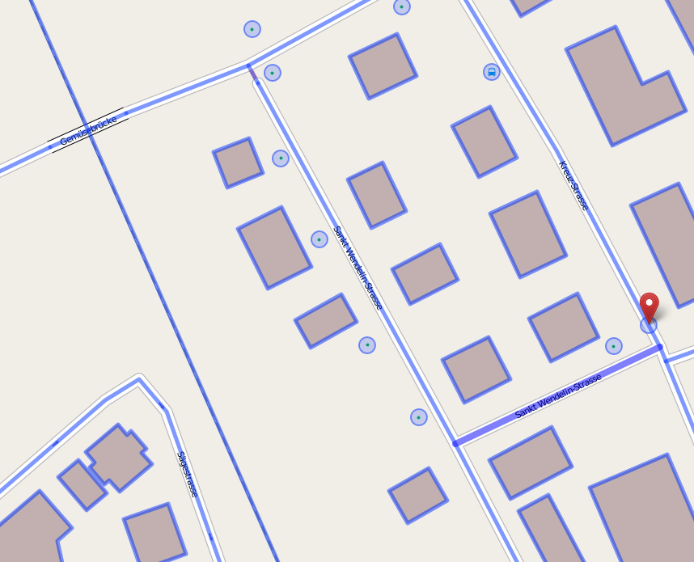

**1**

**2**

**3**

**5**

**4**

**6**

Abbildung - Nodes auf Karte

In Abbildung 2 ist ein Kartenausschnitt aus OpenStreetMap sichtbar und in Abbildung 3 ist ersichtlich, wie die Daten in einer Route in der entwickelten Anwendung dargestellt werden. Man sieht klar, dass die vielen Bäume (blaue Kreise mit grünen Punkten in der Mitte) am Seequai in der Routenbeschrei­bung erscheinen. Die in Abbildung 2 dargestellte Route nimmt an, dass der Kompass nach Norden zeigt. Deshalb lautet die erste Anweisung in Abbil­dung 3 und 4 jeweils „scharf links abbiegen“. Sollte der blinde die Strassen­seite gewechselt haben, so kann er mittels „zeige rechte Seite“ zu den Orientie­rungspunkten auf der anderen Strassenseite wechseln. Wenn er das Gefühl hat, er habe sich von der Route wegbewegt, so kann er die Route aktuali­sieren. Die Route wird dann von seinem aktuellen Standort aus neu berechnet.

Seequai

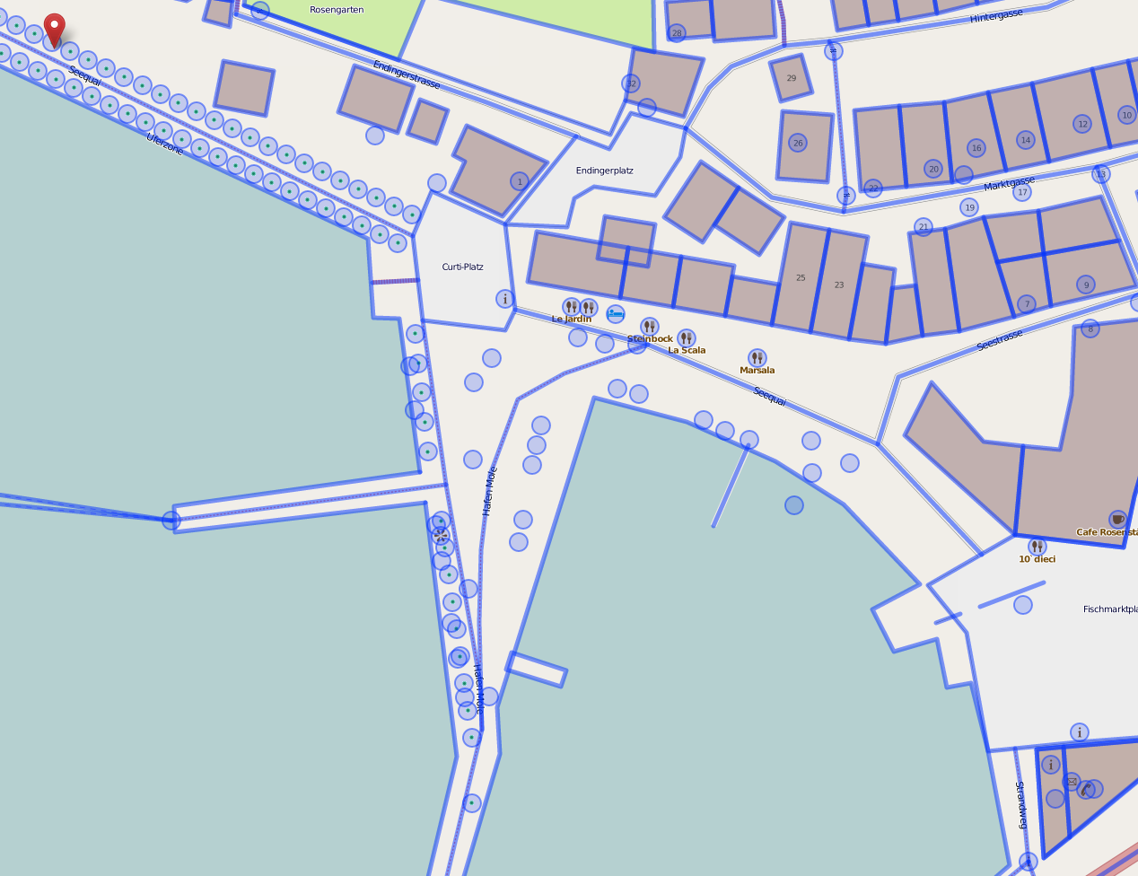

**S   
 A H**

**S**   
  **S**

**Legende:**

B: Brunnen

S: Sitzbank

H: Hydrant

A: Abfalleimer

**B**

Abbildung - Kartenausschnitt OSM Route Seequai nach 10‘ dieci

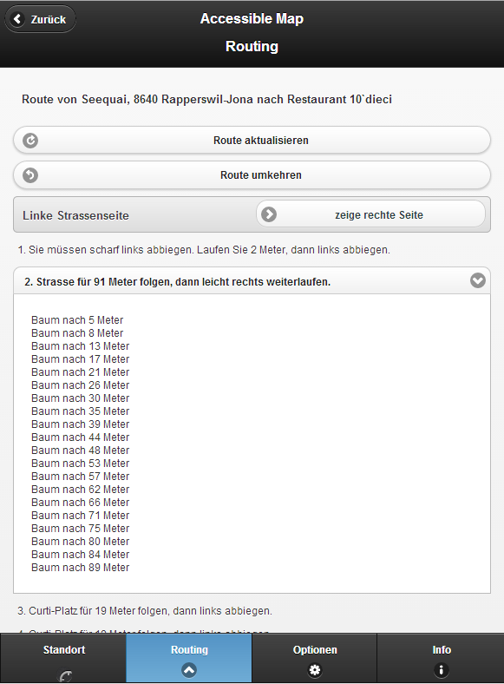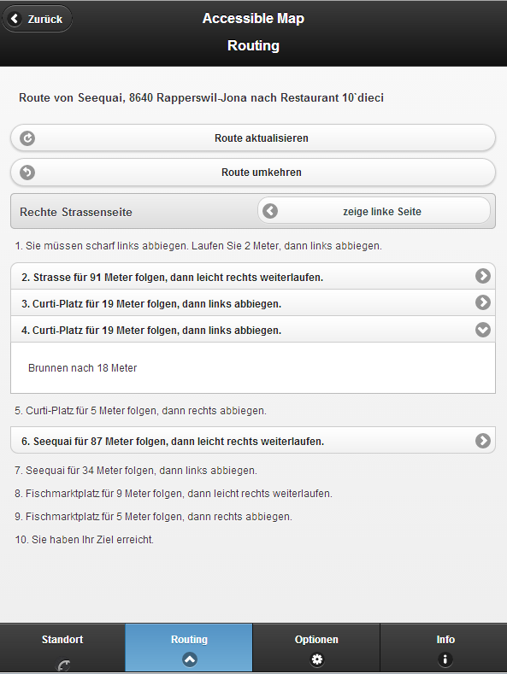

Abbildung - Screenshot Routing linke Seite Abbildung - Screenshot Routing rechte Seite

Die zugrundeliegenden Daten werden in der Stadt Zürich teilweise durch Open Government Data ersetzt. So werden in der Stadt Zürich nicht die Abfalleimer und Bäume aus OpenStreetMap verwendet, sondern diejenigen aus den offenen Daten der Stadt Zürich. Die Baustellen wurden von der Stadt Zürich bezogen und in eine schweizweite Datenbank integriert. So muss bei Baustellen nicht unterschieden werden, ob sich der Benutzer in der Stadt Zürich befindet oder nicht. Bis zum Ende der Bachelorarbeit konnten keine weiteren Daten von der Stadt öffentlich zur Verfügung gestellt werden. Wünschenswert gewesen wären Daten zu Leitlinien, Brunnen, Fussgänger-strei­fen und der Hinweis ob ein Fussgängerstreifen eine Ampel mit integriertem Vibrationsmelder für Blinde hat.

**Ausblick**

In einer Weiterentwicklung soll die Einhaltung der Route permanent überwacht und im Falle einer Abweichung automatisch eine neue Route berechnet werden. Ebenfalls von Vorteil wäre das Implementieren einer manuellen Zieleingabe anhand einer Adresse zusätzlich zur Navigation zu einem POI. Da in der Arbeit die Standortausgabe um das Routing erweitert wurde, wurde dieses Szenario nicht berücksichtigt. Denkbar ist auch eine „Bring mich nach Hause“-Funktion, die den Benutzer vom aktuellen Standort aus an eine gespeicherte Adresse navigiert. Der Grundstein für ein barriere­freies Fussgängerrouting wurde mit dieser Arbeit jedoch gelegt. Die Qualität der angereicherten Route hängt jedoch stark von den in OpenStreetMap vorhandenen Daten ab. Sind in einer Strasse zwar Bäume vorhanden, jedoch in OpenStreetMap nicht erfasst, so hilft dies dem Anwender nichts. An diesem Punkt ist es wichtig zu erwähnen, dass jede Person die Möglichkeit hat, Daten in OpenStreetMap zu erfassen. Diese sind kurz nach der Erstellung bereits verfügbar. Um die Anwendung schweizweit qualitativ hochwertiger zu machen, könnten offene Daten von allen Städten in OpenStreetMap eingetragen oder auch manuell in die Anwendung eingebun­den werden. Damit könnte die Qualität im städtischen Raum stark verbessert werden. Falls die Daten in OpenStreetMap eingetragen werden, muss in der Applikationslogik keine Fallunterscheidung nach Stadt angewendet werden.

Um die Daten für die betroffenen Personen zu verbessern kann zum Beispiel der Betreuer der blinden oder sehbehinderten Person die wichtigsten Orientierungspunkte auf einer bevorstehenden Route kontrollieren und gegebenenfalls fehlende Punkte eintragen.

In einer Weiterentwicklung ist es denkbar

* den Anwendern der Applikation eine Möglichkeit anzubieten, fehlen­de Daten selbst zu erfassen.
* eine Kommentarfunktion einzubauen, die es ermöglicht, Hinweise ein-zuge­ben, welche auch für andere Benutzer der Applikation sichtbar sind. Gibt es zum Beispiel ein Trottoir, das sehr hoch ist, so kann der Betroffene dies vermerken. Führt die Route das nächste Mal wieder über diesen Weg, wird dies erwähnt und auch allen anderen Benutzern zugänglich gemacht.

**Inhaltsverzeichnis**

[2 Teil I : Technischer Bericht 12](#_Toc375142644)

[2.1 Einleitung 12](#_Toc375142645)

[2.2 Aufgabenstellung 12](#_Toc375142646)

[2.3 Ziele 14](#_Toc375142647)

[2.4 Rahmenbedingungen 14](#_Toc375142648)

[2.5 Aufbau der Arbeit 15](#_Toc375142649)

[2.6 Umsetzung 16](#_Toc375142650)

[2.6.1 Stand der Technik 16](#_Toc375142651)

[2.6.2 Vision 40](#_Toc375142652)

[2.6.3 Algorithmen 48](#_Toc375142653)

[2.6.4 Resultate 59](#_Toc375142654)

[2.6.5 Schlussfolgerung 62](#_Toc375142655)

[3 Teil II: SW-Projektdokumentation 65](#_Toc375142656)

[3.1 Analyse 66](#_Toc375142657)

[3.1.1 Anforderungsspezifikation 66](#_Toc375142658)

[3.2 Design 68](#_Toc375142659)

[3.2.1 Objektdiagramm 68](#_Toc375142660)

[3.2.2 Sequenzdiagramm 70](#_Toc375142661)

[3.3 Implementation 72](#_Toc375142662)

[3.3.1 Technologien 72](#_Toc375142663)

[3.3.2 Testing 72](#_Toc375142664)

[3.4 Resultate 75](#_Toc375142665)

[3.4.1 Funktionsumfang 75](#_Toc375142666)

[3.4.2 Weiterentwicklung 79](#_Toc375142667)

[3.5 Projektmanagement und Projektmonitoring 81](#_Toc375142668)

[3.5.1 Projektmanagement 81](#_Toc375142669)

[3.5.2 Projektmonitoring 82](#_Toc375142670)

[3.5.3 Risikomanagement 83](#_Toc375142671)

[4 Teil III: Anhang 84](#_Toc375142672)

[4.1 Erklärung 84](#_Toc375142673)

[4.2 Glossar 84](#_Toc375142674)

[4.3 Abbildungsverzeichnis 85](#_Toc375142675)

[4.4 86](#_Toc375142676)

[4.5 Literaturverzeichnis 86](#_Toc375142677)

[4.6 Persönliche Berichte und Dank 87](#_Toc375142678)

[4.6.1 Dank 87](#_Toc375142679)

[4.6.2 Persönlicher Bericht Gwendoline Rothauser 87](#_Toc375142680)

[4.6.3 Persönlicher Bericht Julia Schmucki 87](#_Toc375142681)

[4.7 Inhaltsverzeichnis der CD 87](#_Toc375142682)

# Teil I : Technischer Bericht

## Einleitung

Die Stadt Zürich bietet Open Government Data an. Dabei handelt es sich um Datensätze, die für die Öffentlichkeit in digitaler Form erfasst wurden. Darin enthalten sind zum Beispiel der Stadtplan der Stadt Zürich und dazu alle öffentli­chen Toiletten, alle Restaurants, alle Schulen und vieles mehr.

Viele blinde oder sehbehinderte Personen besitzen ein Smartphone. Die meis­ten haben ein iPhone, da es über eine gute Vorlesefunktion verfügt und es einer blinden oder sehbehinderten Person ermöglicht, das Telefon wie ein Sehender zu bedienen.

Nun ist die Frage, ob man diese öffentlichen Daten auch für blinde oder sehbe­hinderte Personen mittels einer Webapplikation für Smartphones zugäng­lich machen kann, und zwar so, dass es für diese Personen einen neuen Nutzen bringt.

## Aufgabenstellung

Seit Juni letzten Jahres stellt die Stadt Zürich auf dem OGD (Open Government Data) Portal öffentlich Daten frei zur Verfügung. Diese Daten können in Kombination mit weiteren Datenquellen genutzt werden, um innova­tive Anwendungen zu erstellen. Aus diesen offenen Daten ist beispielsweise die Entsorgung Stadt Zürich App oder eine Budgetvisualisierung des Budgets der Stadt Zürich entstanden:

<http://data.stadt-zuerich.ch/content/portal/de/index/ogd/anwendungen.html>

Ziel der Arbeit **Accessible Map App** ist eine Anwendung für sehbehinderte und blinde Menschen, die ihnen bei der Orientierung in der Stadt Zürich hilft (‚sie liest ihnen die Umgebung vor‘). Steht eine blinde Person beispielsweise am Paradeplatz, soll die Anwendung ihr vorlesen: "12 Uhr Bahnhofstrasse, 3 Uhr Waagstrasse, 4 Uhr Poststrasse, 8 Uhr Bleicherweg, 10 Uhr Talacker." Damit kann sich die sehbehinderte oder blinde Person in der Stadt Zürich besser orientieren.

Umgesetzt werden soll die Applikation mit offenen Daten (Open Government Data) der Stadt Zürich und weiterem, offen zugänglichem Kartenmaterial. Die Technologie an sich kann frei gewählt werden, einzige Bedingung ist, dass die Anwendung auf mobilen Endgeräten genutzt werden kann. Präferiertes, mobiles Gerät von sehbehinderten und blinden Personen ist das iPhone, v.a. wegen der guten Vorlesefunktionalität.

## Ziele

In der Aufgabenstellung wurden folgende Ziele definiert:

**Anforderungsanalyse**

Erhebung der aktuellen Probleme, denen sich Blinden und Sehbehinderten bei der Orientierung und Fortbewegung im städtischen Raum stellen. Zusammenstellung der wichtigsten, funktionalen Benutzeranforderungen an eine solche Applikation (diese Arbeit erfolgt in enger Zusammenarbeit mit Technologieexperten und betroffenen Mitarbeitenden der Stiftung „Zugang für alle“).

**Technische** **Evaluation**

Abklärung der technischen Möglichkeiten, die Zielgruppe in diesem Problembereich auf der Basis von Geodaten und Sprachausgabe zu unterstützen.

**Datenumfang**

Festlegung des zur Verfügung stehenden Datenbestandes in der Stadt Zürich (Points of Interest, Haltestellen, öffentliche Plätze, Strassen etc.). Die Stadt unterstützt hier mit mehreren Experten das Projekt aktiv.

**Implementation**

Entwurf und Entwicklung der Applikation Accessible Map auf Basis der erhobenen Benutzerbedürfnisse. Die Benutzerfreundlichkeit aus Sicht der Betroffenen soll dabei besonders berücksichtigt werden. Kernpunkte sind, wie die Geodaten sinnvoll in Text umgewandelt werden können sowie die barrierefreie Darstellung derselben auf einer (mobilen) Website.

**Demonstration**

Demonstration eines lauffähigen Prototyps. Der Prototyp soll eine eventuelle, zukünftige Weiterentwicklung zulassen. Mögliche Szenarien wären beispielsweise eine schweizweite Anwendung, Ausbau des Funktonalitätsum­fangs sowie Ausweitung des Datenbestandes.

## Rahmenbedingungen

Die Rahmenbedingungen wurden wie folgt definiert:

* Kenntnisse der Programmierung von Webseiten, die auch auf mobilen Endgeräten genutzt werden können. Technologie und Framework sollen selbstständig so gewählt werden, dass sie die Anwendung auf mobilen Endgeräten optimal unterstützen.
* Gute Kenntnisse von JavaScript oder Interesse, sich dieses anzueignen.
* Code, Kommentare und Versionsverwaltung sind in Englisch. Alles andere ist in deutscher Sprache verfasst.

## Aufbau der Arbeit

Die Arbeit ist in drei Teile gegliedert.

Im ersten Teil, dem technischen Bericht, werden die Aufgabenstellung und Ziele vorgetragen (Kapitel 1.1 – 1.4). Weiter werden die Umsetzungsentwürfe zu Beginn der Arbeit vorgestellt. Dieser umfasst eine Analyse der vorhandenen Applikationen im selben Themenbereich sowie der Routingalgorithmen (Kapitel 1.6.1). Danach werden die anfänglichen Konzept- und Designideen gezeigt und erklärt (Kapitel 1.6.2). In Kapitel 1.6.3 wird die Umsetzung der Funktionalitäten der schlussendlichen Anwendung beschrieben. Zum Schluss werden die Implementierung und die Resultate der Arbeit und ein Ausblick auf mögliche Weiterentwicklungen gegeben (Kapitel 1.6.4 und 1.6.5).

Der zweite Teil umfasst die Software-Dokumentationen. Darin enthalten sind die Anwendungsspezifikation (Kapitel 2.1) sowie ein Objekt- und Sequenzdiagramm (Kapitel 2.2.1 und 2.2.2). Ausserdem wird in Kapitel 2.3 die Implementation näher erläutert. Anschliessend werden die Resultate als einzelne Punkte vorgetragen (Kapitel 2.4). Das Projektmanagement befindet sich in Kapitel 2.5. Dort wird die Zeitplanung, das Projektmonitoring und das Risikomanagement vorgestellt.

Den letzten Teil bildet der Anhang. Darin befinden sich neben Glossar, Abbildungs- und Literaturverzeichnis auch die persönlichen Berichte der Studentinnen.

## Umsetzung

### Stand der Technik

In der Anforderungsanalyse wurden bestehende Anwendungen genauer analysiert. Darunter waren drei Web-Applikationen sowie mehrere iPhone-Anwendungen und zwei Android-Anwendungen.

#### Web-Anwendungen

Neben der Web-Anwendung AmauroMap für Blinde wurden noch zwei weitere Anwendungen analysiert. Diese sind zwar für Rollstuhlfahrer entworfen, zeigen jedoch, dass viel Engagement für Projekte welche behinderte Personen durch Internettechnologien unterstützen wollen, vorhanden ist. Vielfach sind die Entwickler solcher Webseiten selbst von einer Behinderung betroffen und kennen die Bedürfnisse der Anwender.

##### Web-Applikation AmauroMap

Dieses Projekt der Internet-Privatstiftung Austria IPA war der Auslöser für die Ausschreibung dieser Bachelorarbeit. AmauroMap ist eine interaktive Onlinekarte, die Blinden hilft, sich ihr Umfeld räumlich vorstellen zu können. Um dies zu erreichen, werden digitale Stadtplandaten so aufbereitet, dass diese im Kopf der Blinden zu kognitiven Karten kombiniert werden (siehe Abbildung 5). Dazu haben sich die Entwickler darüber informiert, wie räumliche Beschreibungen aufgebaut werden müssen, dass diese für die Zielgruppe brauchbar und verständlich sind. Es wird dabei darauf geachtet, dass möglichst nur Open-Source-Software und freie Datenbestände verwendet werden.[1]

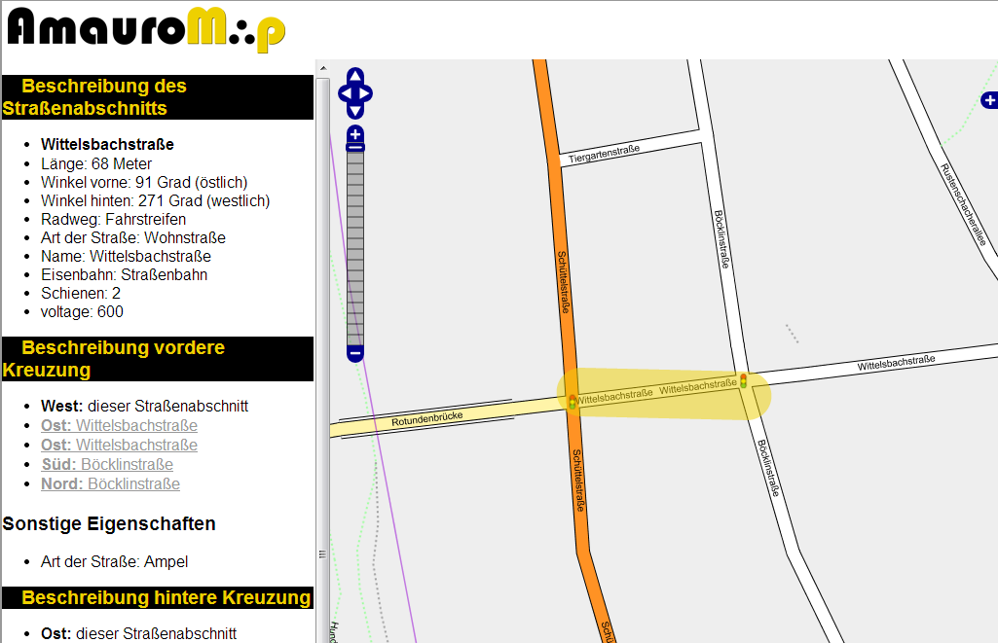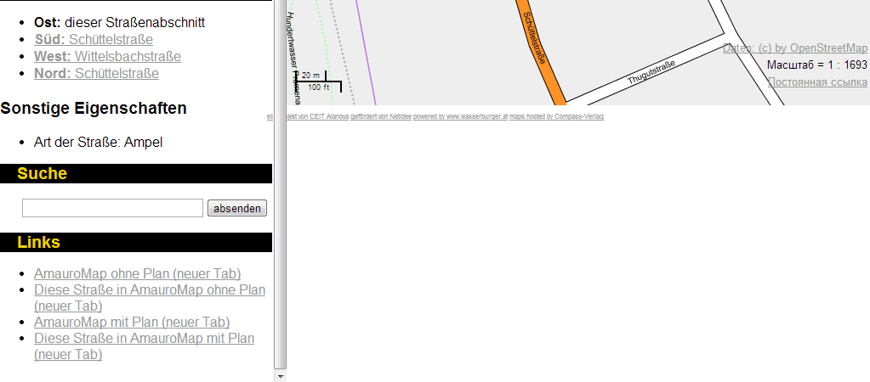

Abbildung - Screenshot AmauroMap aus Google-Cache

Leider kann die Webseite aus unbekannten Gründen seit Dezember nicht mehr aufgerufen werden. Die Anwendung war über den Link amauro.map.at oder accessible.map.at erreichbar.

##### Accessibility Guide

Um Menschen im Rollstuhl das Leben zu erleichtern, wurde die Internet-Plattform [www.accessibility-guide.org](http://www.accessibility-guide.org) geschaffen. Sie erlaubt es, Orte und Lokalitäten mit Informationen zur Rollstuhlzugänglichkeit anzureichern und diese einzusehen. Durch Anpassen der Einstellungen auf eigene Bedürfnisse werden die Angaben zu den Orten als Ampelfarben dargestellt. Grün weist dabei auf eine rollstuhlfreundliche Lokalität hin, rot eine rollstuhlfeindliche.

Die Anwendung hat bisher nicht viele Einträge und ist auf die Mithilfe und Spenden von Freiwilligen angewiesen.

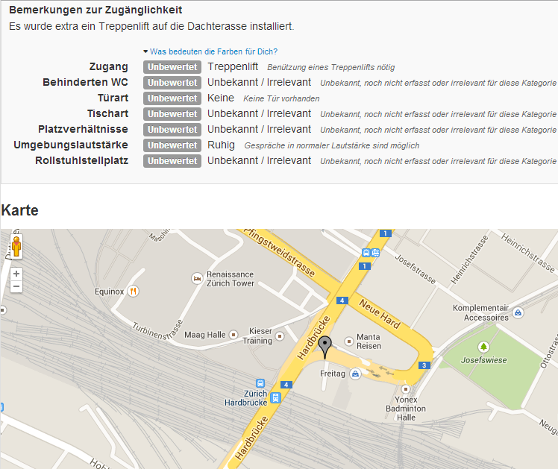

Abbildung - Eintrag Frau Gerolds Garten aus Accessibility Guide. Noch nicht kategorisiert.

##### Wheelmap

Auch diese Anwendung ist für Rollstuhlfahrer gedacht, ist aber weit besser ausgebaut. Informationen können eingesehen und vervollständigt werden. Unterschieden werden dabei die Kategorien voll, teilweise und nicht rollstuhlgerecht, auch hier in den 3 Ampelfarben. Unkategorisierte Einträge werden in Grau angezeigt. Es kann nach verschiedenen Farben- und Themenkategorien gesucht werden.

Die Applikation kann über [www.wheelmap.org](http://www.wheelmap.org) aufgerufen werden.

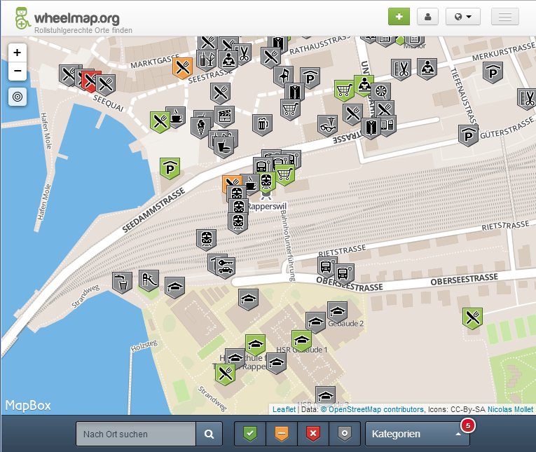

Abbildung - Ausschnitt Wheelmap in Rapperswil

#### iOS Anwendungen

Mit der integrierten Vorlesefunktion „VoiceOver“ wird die Bedienung des iPhones für Blinde und Sehbehinderte zugänglich gemacht. Um beispielsweise eine Seite auf ihren Inhalt zu überprüfen muss über den Bildschirm gewischt werden, damit jedes Element vorgelesen wird. Um einen Knopf zu betätigen muss doppelt statt einfach getippt werden. Dank der strengen Auflagen des App Stores sind bei den nativen Applikationen alle Bedienelemente mit einem hinterlegten Text ausgestattet.

|  |  |
| --- | --- |
| My Position | Preis: 1.00 CHF |
| Mit dieser App erfährt man die eigene Position in Längen- und Breitengrad mit Höhenangabe und Bewegungsgeschwindigkeit, jedoch ist keine Adressangabe vorhanden. Mit der Taste Map wird man auf GoogleMaps in einem neuen Browserfenster umgeleitet.  Nach der Eingabe der Zielstadt wird die Distanz und Richtung berechnet, die Angaben sind jedoch nur in Yards und Feet angegeben. Ein Routing wird nicht angeboten. Die Anwendung ist nicht zum Positionstracking ausgelegt und arbeitet komplett offline.  Es werden keine POIs angezeigt und bei der Zielsuche auch nicht gefunden.  Diese App ist zudem nur in Englisch verfügbar.  Abbildung - Screenshots My Position. | |
|  | |

|  |  |
| --- | --- |
| Sendero GPS Lookaround | Preis: Kostenlos |
| Diese Anwendung gibt dem Benutzer die nächste Kreuzung, die nächsten 5 Points of Interest und einen ungefähren Standort als Adresse direkt auf dem Homebildschrim aus. Ausserdem wird die Ausrichtung des Smartphones als Himmelsrichtung angegeben. Diese kann mit der mitgelieferten Kompassfunktion aktualisiert werden.  Es können nur POIs von einer Kategorie ausgewählt werden. Diese werden dann mit Distanz- und Richtungsangabe angezeigt, wobei eine Maximaldistanz von 2 Kilometern festgelegt ist. Es wird keine Routingfunktion angeboten.  Für die Standorterkundung steht eine Kartenansicht zur Verfügung.  Zur Aktualisierung kann das Gerät geschüttelt werden.  Auch diese App ist nur in Englisch verfügbar. | |

##### Around Me Preis: kostenlos

Aus einer Liste von POI-Kategorien kann eine bestimmte gewählt werden, die dann bis zu 20 POIs dieser Art in 10 Kilometer Entfernung zum aktuellen oder manuell eingegebenen Standort anzeigt. Dabei ist sowohl die Entfernung in Meter, sowie die Richtung als Kompass visualisiert angegeben. Letzterer kann leider nicht von VoiceOver vorgelesen werden.

Wird ein POI ausgewählt, kann er als Favorit gespeichert und/oder als Navigationsziel eingetragen werden. Für das Routing wird die Karten-App des iPhones genutzt.

Neben den Kategorien kann ein POI auch über die Suchleiste gefunden werden. Dabei können Adressen oder Attribute wie z.B.: „italienisch“ für ein Restaurant mit italienischer Küche angegeben werden.

Ein spezielles Feature der App ist die Integrierung von FourSquare-Tipps und Kontaktangaben zu den POIs.

Mit der Funktion „Umkreissuche“ werden Informationen zur Umgebung angegeben. Weiter gibt es die Realitätsansicht, in der mit der Kamera gearbeitet wird. Das Gerät wird in eine Richtung gehalten und die POIs, die in jener Richtung liegen, auf einem Radar angezeigt. Ausserdem erscheinen sie im Kamerabild. Dieses Feature kann von Blinden leider nicht verwendet werden, da es nur bildlich dargestellt wird.

Die Anwendung funktioniert auch offline.

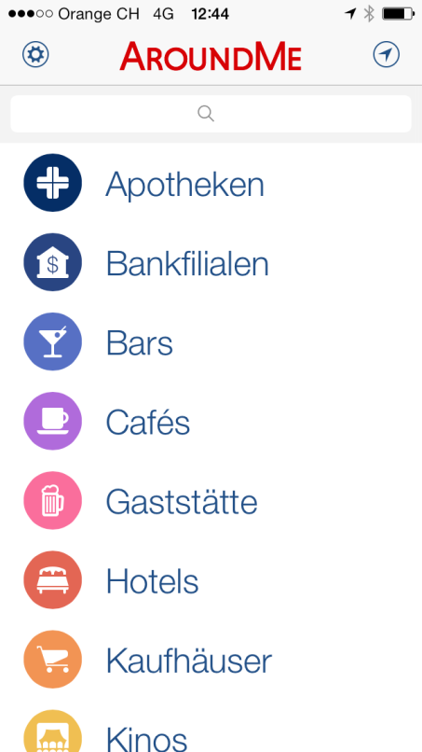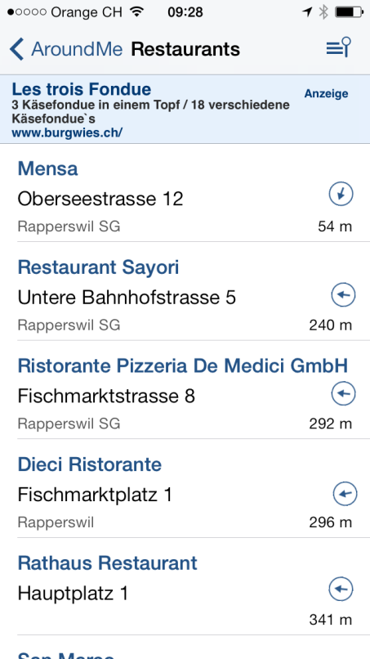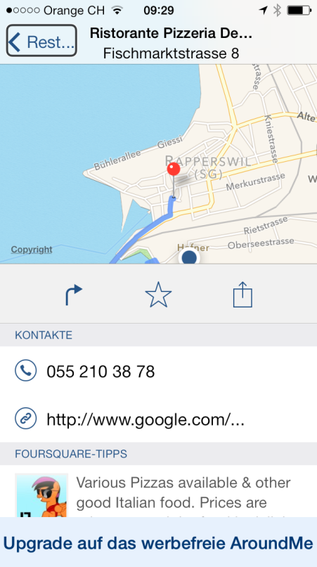

Abbildung - Screenshots AroundMe

|  |
| --- |
|  |

##### Ariadne GPS Preis: 6.00 CHF

Die Adressangabe dieser Anwendung fällt sehr detailliert aus, kann aber in den Einstellungen verkürzt werden. Sie erscheint in der Mitte des Bildschirms. Der Standort kann manuell oder automatisch in regelmässigen Abständen aktualisiert werden. Neben der Bewegungsrichtung wird auch die Ausrichtung des Geräts in Grad angegeben, die stets aktuell sind.

In der unteren Hälfte des Bildschirms werden verschiedene Icons angezeigt, die für VoiceOver einen Beschreibungstext und den dazugehörenden Wert anbieten. So wird beispielsweise angegeben, wie gut die Wifi-Verbindung oder wie stark das GPS-Signal ist.

Es können nur Adressen als Favoriten gespeichert werden. Diese können als aktiv eingestellt werden. Befindet sich ein Favorit in der Nähe (die maximale Entfernung ist einstellbar) so wird die Richtung und Entfernung angegeben und beim Weiterlaufen stetig aktualisiert. Bei bestehender Internetverbindung können die Strassennamen und Hausnummern aus OpenStreetMap fortlaufend ausgegeben werden.

Ein interessantes Feature dieser Anwendung ist die sprechende Karte. Durch Berührung einer angezeigten Karte werden die Strassennamen und Hausnummern vorgelesen, wobei sich der aktuelle Standort anfangs in der Mitte der Karte befindet. Durch das zur Seite Wischen mit zwei Fingern kann der Ausschnitt verschoben werden. Durch Hoch- und Runterschieben kann gezoomt werden. Auch entfernte Gebiete können erkundet werden, indem Strassen- bzw. Ortsnamen angegeben werden. Ausserdem werden Gewässer und Strassen mit entsprechenden Geräuschen hinterlegt.

Leider werden für einige Zusatzfunktionen Kosten erhoben. Darunter fallen personalisierte Töne für Favoriten oder das Wiederholen von Meldungen.

|  |
| --- |
| **C:\Users\Julia\AppData\Local\Microsoft\Windows\Temporary Internet Files\Content.Word\IMG_0014.png**C:\Users\Julia\AppData\Local\Microsoft\Windows\Temporary Internet Files\Content.Word\IMG_0009.png  Abbildung - Screenshots von Ariadne GPS |

**BlindSquare** Preis: 24.00 CHF  
Diese Anwendung von Blinden für Blinde bietet eine eigene Sprachausgabe an, die sich leider teilweise mit der Stimme von VoiceOver überlagert.

Im Aktionsmenü können verschiedene Funktionen ausgewählt werden. Wird „Umsehen“ gewählt, werden POIs und Strassen in der Umgebung angegeben. Mit „Ihr Standort“ erhält man die Adressangabe zur aktuellen Position, die mit der Funktion „nächste Kreuzungen“ vervollständigt wird. Die Genauigkeit der GPS-Info kann abgefragt werden.

Für die Anwendung werden Daten von FourSquare und OpenStreetMap in Echtzeit abgerufen, weshalb sie nicht offline genutzt werden kann.

Die POIs sind in Kategorien unterteilt, die einzeln ein- oder ausgeschaltet werden können. Es kann allerdings auch über die Suchleiste nach bestimmten POIs gesucht werden. Der Suchradius kann zwischen 25 Meter und 2 Kilometer eingestellt werden. Es werden Entfernung und Richtung zu den POIs angegeben. Die Richtungsangabe kann wahlweise als Uhrzeit, Grad oder proportional (links und rechts) ausgegeben werden.

Es können eigene Orte als Favoriten gespeichert werden. Befindet sich ein solcher Ort in eingestellter Entfernung, erfolgt ein Benachrichtigungston.

Möchte an einen bestimmten Ort navigiert werden, wird die KartenApp des iPhones geöffnet, wobei BlindSquare im Hintergrund weiterläuft und Kreuzungen ansagen kann. Neben der Navigation besteht die Möglichkeit, einen POI nur zu verfolgen. Dadurch werden Entfernung und Richtung zum Punkt in regelmässigen Abständen angesagt.

Durch Schütteln des Geräts kann eine Aktualisierung erfolgen.

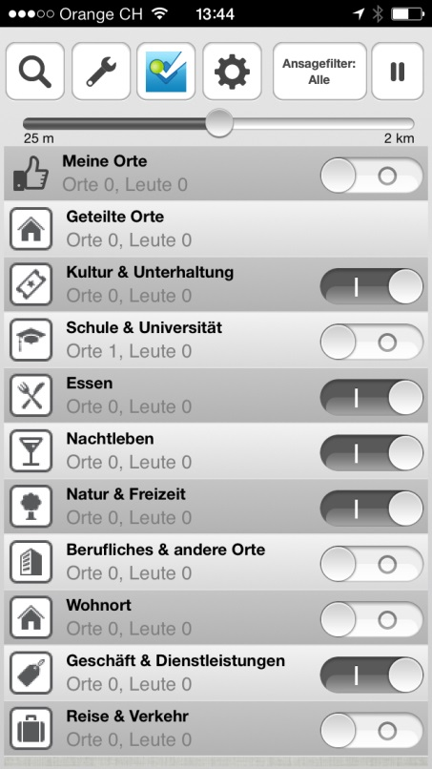 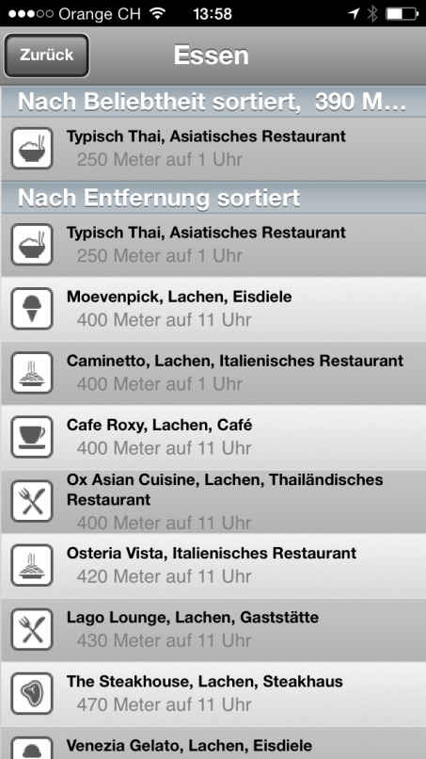 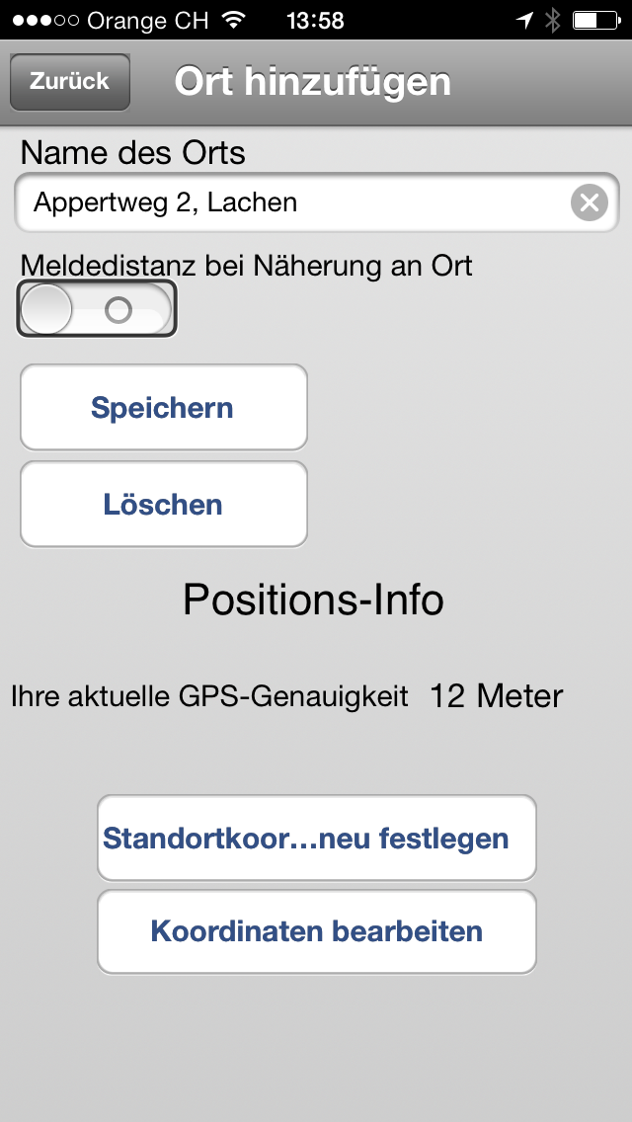

Abbildung - Screenshots von BlindSquare

##### Karten

Die in iOS eingebaute Karten-App verfügt bereits über ein Fussgängerrouting. Die Standortausgabe erfolgt nur als Punkt auf der Karte.Es besteht die Möglichkeit, nach POIs oder Adressen zu suchen und sich dorthin navigieren zu lassen. Wird dabei die Route verlassen, wird eine Warnung ausgegeben. Die Route kann auch vorgespult werden, um sie virtuell zu erkunden. Leider wird der Beginn der Route nur als Himmelsrichtung angegeben, so dass man eine Kompassfunktion zur Bestimmung benötigt. Ausserdem werden Querstrassen nicht angesagt. In der Karte sind auch keine oder nur wenige Fusswege eingezeichnet, wodurch man einen längeren Weg in Kauf nehmen muss.

#### Vergleich der gebotenen Funktionalitäten

In der Tabelle 1 werden die Funktionen verglichen, die eine Anwendung wie sie in der Aufgabenstellung verlangt wird, bieten sollte.

Einerseits muss die Applikation eine Standortausgabe in Form einer Adresse bieten können (siehe Spalte 1). Andererseits sollte sie in der Lage sein, POIs in der näheren Umgebung auszugeben (siehe Spalte 2). Dabei ist es nützlich, POIs aus mehreren Kategorien angezeigt zu bekommen, damit man sich ein Bild der Umgebung machen kann (siehe Spalte 3). Von Vorteil wäre eine Favoritenspeicherung, mit der man einen oft besuchten Ort schnell wiederfinden kann (siehe Spalte 4).

In der Spalte 5 wird verglichen, ob ein Routing angeboten wird. Dies muss nicht zwingend von der gleichen Anwendung ausgeführt werden. Es reicht, wenn eine Navigation überhaupt angeboten wird.

Dass die Anwendung auf Deutsch verfügbar sein soll, ist vor allem für die Vorlesefunktion wichtig. Ist diese auf Deutsch eingestellt, so werden fremdsprachige Sätze mit deutscher Betonung vorgelesen. Diese sind dann akustisch unverständlich

|  |  |  |  |  |  |  |
| --- | --- | --- | --- | --- | --- | --- |
| **App** | **Standortangabe als Adresse** | **POI-Angabe** | **Mehrere POI-Kategorien auf einmal** | **Favoritenspeicherung** | **Routing zu Ziel angeboten** | **In Deutsch verfügbar** |
| **My Position** | x | x | x | x | x | x |
| **Sendero GPS Lookaround** |  |  | x | x | x | x |
| **Around me** | x |  |  |  |  |  |
| **Ariadne GPS** |  | x | x |  |  |  |
| **BlindSquare** |  |  |  |  |  |  |
| **Karten** | x | x | x | x |  |  |

**Tabelle 1 - Vergleich der untersuchten Applikationen**

#### Android Anwendungen

In Android wird der Bildschirm mit Hilfe des Screen Readers „TalkBack“ vorgelesen. Die Bedienung ist praktisch gleich wie bei „VoiceOver“ in iOS.

Im Gegensatz zu iOS gibt es für Android-Geräte nur sehr wenige ausgereifte Anwendungen für sehbehinderte und blinde Personen. Im Folgenden sind die nennenswerten Applikationen erläutert.

##### Intersection Explorer Preis: Kostenlos

Die nächste Kreuzung zum aktuellen Standort wird ermittelt und auf einer Karte angezeigt. Mit dem Finger kann anschliessend die Gegend erforscht werden, indem bei Berührung einer Strasse deren Name zusammen mit einer Himmelsrichtung relativ zur gegebenen Kreuzung ausgegeben wird. Will man die nächste Kreuzung sehen, wischt man mit dem Finger in die entsprechende Richtung.

Es ist weder eine POI-Suche noch eine Routingfunktion vorhanden.

Negativ aufgefallen ist, dass die Strassennamen nicht immer richtig angegeben werden, und Fusswege gar nicht eingezeichnet sind. Die App ist zudem im Test mehrmals abgestürzt. Die Karte zeigt immer nach Norden und kann nicht gedreht werden.

|  |
| --- |
| Abbildung - Screenshots Intersection Explorer. |

#### Anwendungen für iOS und Android

##### Guide4Blind Preis: Kostenlos

Diese App ist für blinde wie auch sehende Touristen in Soest geschrieben. Sie funktioniert deshalb auch nur in Soest. Eine Standortausgabe ist nicht vorhanden. Vordefinierte Routen wurden abgefilmt und führen dadurch über Fussgängerstreifen und Gehwege bis vor die Haustür. Gefahrenstellen wie Treppen, aber auch vordefinierte POIs, an denen man vorbeiläuft werden von der Anwendung angesagt. Die Navigation kann per Sprache, Vibration oder Geiger (Klickgeräusch) erfolgen.

Durch ein Zusatzgerät (GPS-Verstärker), welches mit dem Smartphone verbunden wird, kann die Genauigkeit der Navigation auf wenige Zentimeter erhöht werden. [2]

#### Fussgänger-Routing

##### Rahmenbedingungen

Folgende Dienste wurden zum Zeitpunkt der Entscheidung der Entwicklung eines Fussgänger-Routing Dienstes analysiert:

* Google Directions API
* OSMR
* OSRM (Open Source Routing Machine)
* Bing
* MapQuest
* YOURS

Zur Analyse des aktuellen Standes wurde eine Route in Rapperswil SG genommen, welche die Schwierigkeit einer Fussgängerunterführung bei einem Bahnhof und einer Strasse mit Unterführung behandelt.

**Startkoordinate**: 47.223842,8.817279 – Hochschule Für Technik Rapperswil

**Zielkoordinate**: 47.225474,8.815717 – Fischmarktplatz Rapperswil

Richtig wäre folgende Route:

1. Nach Nordosten Richtung Rietstrasse
2. Durch die Fussgängerunterführung zum Bahnhofplatz gelangen
3. Auf dem Bahnhofplatz links zur Fussgängerunterführung gelangen
4. Die Fussgängerunterführung durchqueren und nach links verlassen
5. Rechts Abbiegen
6. Ziel erreicht

Im nächsten Abschnitt werden nun die einzelnen Dienste und deren Fussgängernavigation für diese Route dokumentiert.

##### Google Directions API

Dies ist der Routing-Dienst von Google, welcher auch für GoogleMaps [3] verwendet wird, wenn man dort Routing-Abfragen macht.

|  |  |
| --- | --- |
| Routenbeschreibung | Abbildung |
| 1. Nach Nordosten Richtung Rietstrasse 22 m  2. Bei Rietstrasse links abbiegen 130 m  3. Links abbiegen auf Bahnhofplatz 78 m  4.Links abbiegen auf Untere Bahnhofstrasse/Route 8 27 m  5. Rechts abbiegen 44 m  Ziel erreicht. | Abbildung 14 - Routenansicht Google Maps |
| Fazit | |
| Die Fussgängerunterführungen zwischen 1 und 2, sowie zwischen 3 und 4 werden mit keinem Wort erwähnt. Obwohl diese in der Datenbank so hinter­legt sind. Für eine blinde oder sehbehinderte Person ist diese Navigation nicht zu gebrauchen. | |

##### OSMR

Dies ist der Dienst Open Route Service [4] der Universität Heidelberg. Er basiert auf Open Street Map.

|  |  |
| --- | --- |
| **Routenbeschreibung** | **Abbildung** |
| 1. Start (Northeast) auf no name 0.0 km (0.0 km) 2. Gehe links 0.1 km (0.0 km) 3. Gehe links  0.1 km (0.1 km) 4. Gehe rechts 0.0 km (0.2 km) 5. Gehe links  0.0 km (0.2 km) 6. Gehe rechts auf Fischmarktplatz 0.1 km (0.2 km) 7. Gehe links auf Fischmarktplatz 0.0 km (0.3 km) 8. Gehe links - Ziel erreicht!  0.0 km (0.3 km) | Abbildung - Routenansicht OSMR |
| **Fazit** | |
| Die Route geht nicht den rot-gestrichelt eingezeichneten Fussgängerpfaden entlang. Die Fussgängerunterführungen sind zwar eingezeichnet, werden jedoch nicht erwähnt. Man könnte meinen, man müsse über die Gleise und über die stark befahrene Strasse laufen (die an diesem Ort keine Fussgängerstreifen hat). Auch auffällig ist der letzte Abschnitt. Der Fischmarktplatz ist ein autofreier Platz, es ist nicht nötig, immer den Häusern entlang einen Bogen bis zum Ziel zu machen. | |

##### OSRM

Dies ist der Dienst, welcher unter routing.osm.ch zur Verfügung steht. Der Dienst basiert auf Open Street Map Daten. Er steht nur in der Schweiz zur Verfügung.

|  |  |
| --- | --- |
| **Routenbeschreibung** | **Abbildung** |
| 1. Fahren Sie Richtung Norden 7 m 2. Leicht rechts abbiegen 20 m 3. Leicht links abbiegen 50 m 4. Geradeaus weiterfahren 14 m 5. Geradeaus weiterfahren 16 m 6. Geradeaus weiterfahren 24 m 7. Geradeaus weiterfahren 8 m 8. Geradeaus weiterfahren 5m 9. Scharf links abbiegen 71 m 10. Rechts abbiegen 55 m 11. Links abbiegen 17 m 12. Scharf rechts abbiegen auf Fischmarktplatz 0.12 km 13. Sie haben Ihr Ziel erreicht | Abbildung - Routenansicht von OSRM |
| **Fazit** | |
| Die Fussgängerunterführungen werden sichtbar verwendet, jedoch textuell nicht erwähnt. Auch hier wird wie bei OSMR ein Bogen den Häusern entlang dem autofreien Fischmarktplatz gemacht. | |

##### Bing

Dies ist der Routing-Dienst von Microsoft. Das Kartenmaterial beinhaltet keine Fussgängerunterführungen [5].

|  |  |
| --- | --- |
| **Routenbeschreibung** | **Abbildung** |
| 1. Strasse Richtung Riet­straße verlassen 21 m 2. Rechts abbiegen in die Rietstraße 0.8 km 3. Rechts abbiegen um auf der Rietstraße zu bleiben 0.2 km 4. Links abbiegen in die Schönbodenstrasse 0.5 km 5. Links abbiegen auf 8 / Neue Jonastrasse 0.6 km 6. Geradeaus laufen bis Cityplatz / Rathausstraße 0.1 km 7. Links abbiegen bei Fischmarktstraße / Hauptplatz 67 m 8. Rechts auf den Fisch­marktplatz laufen 41 m 9. Links abbiegen um auf dem Fischmarktplatz zu bleiben 15 m 10. Ziel erreicht | Abbildung - Routenansicht von Bing |
| **Fazit** | |
| Diese Route ist wohl eher für einen Autofahrer gedacht, da sie keine einzige Fussgängerunterführung nutzt. Sie dauert daher viel länger als bei vergleichba­ren Diensten. Eine blinde oder sehbehinderte Person würde aber eher ans Ziel kommen als bei den Diensten welche Strassen an irgendwel­chen Orten überqueren, denn die verwendeten Strassen haben alle Trottoirs. | |

##### MapQuest API

Dies ist der API-Zugriff, welcher hinter Mapquest.com [6] liegt. Für die textuelle Route kann eine JSON-Abfrage verwendet werden.

|  |  |
| --- | --- |
| **Routenbeschreibung** | **Abbildung** |
| 1. Fahren Sie zunächst auf die Oberseestrasse nach Osten (Teilweise nicht asphaltiert). (0.01 km) 2. Abbiegen nach links. (0.02 km) 3. Abbiegen nach rechts auf die Rietstrasse. (0.83 km) 4. Abbiegen nach rechts und bleiben Sie auf die Riet­strasse. (0.15 km) 5. Abbiegen nach links auf die Schönbodenstrasse. (0.53 km) 6. Abbiegen nach links auf die Neue Jonastrasse/8. (0.39 km) 7. Abbiegen nach rechts auf die Falkenstrasse. (0.04 km) 8. Abbiegen nach links auf die Klaus Gebert Strasse. (0.09 km) 9. Bleiben Sie geradeaus und gehen Sie auf den Fussweg. Gehen Sie weiter nach Wes­ten (0.09 km) 10. Abbiegen nach leicht links auf die Webergasse. (0.14 km) 11. Abbiegen nach links auf den Hauptplatz. (0.03 km) 12. Bleiben Sie geradeaus und fahren Sie auf die Fischmarkt­strasse. (0.11 km) 13. Ziel erreicht | Abbildung – Von Hand erstellte Routenansicht für Mapquest API |

|  |
| --- |
| **Fazit** |
| Es wird zwar auch keine Fussgängerunterführung verwendet, jedoch führt ein Teil der Route durch die Fussgängerzone in der Altstadt. Auch diese Route ist viel zu lang. |

##### YOURS

Der Routing Dienst YOURS (Yet another OpenStreetMap Route Service) [7] ist unter der BSD Lizenz verfügbar. Es gibt eine laufende Version, welche für Anwendungen verwendet werden kann und von OpenStreetMap sowie von Spendern finanziert wird.

|  |  |
| --- | --- |
| **Routenbeschreibung** | **Abbildung** |
| 1. Gehen Sie gerade aus. Folgen Sie der Strasse für 0.0 Meilen. 2. Bleiben Sie leicht links im Tunnel. Folgen Sie der Strasse für 0.1 Meilen. 3. Biegen Sie scharf links ab. Folgen Sie der Strasse für 0.0 Meilen. 4. Bleiben Sie leicht rechts. Folgen Sie der Strasse für 0.1 Meilen. 5. Biegen Sie rechts ab. Folgen Sie der Strasse für 0.0 Meilen. 6. Gehen Sie auf weiter zum Strandweg. Folgen Sie der Strasse für 0.0 Meilen. 7. Gehen Sie auf weiter zum Fischmarktplatz. Folgen Sie der Strasse für 0.1 Meilen. 8. Ziel erreicht. | 8  7  6  4  5  2  1  Abbildung - Routenansicht von YOURS |
| **Fazit** | |
| Wenn man die schnellste Route wählt, wird ein gültiger Fussgängerübergang der Unteren Bahnhofstrasse gewählt. Wählt man jedoch die kürzeste Route, so wird eine Strassenüberquerung bei der mit X markierten Stelle gewählt. Die Strassenüberquerungen werden auch nicht angesagt. Auf der Webseite werden zudem nur Angaben in Meilen ausgegeben. Klarer Vorteil gegenüber allen anderen getesteten Diensten ist jedoch, dass hier die Fussgängerunterführung als Tunnel erkannt wird. | |

##### Weitere Dienste

Nicht genauer erläutert wird CloudMade [8], da das Routing-Ergebnis ungefähr das gleiche war wie bei OSRM. Die Unterführung wurde ebenfalls nicht textuell erwähnt.

##### Bewertung der Routingresultate

Für blinde und sehbehinderte Personen ist es wichtig, dass ganz klar beschrieben ist, was für ein Typ von Strasse oder Weg der nächste Routing-Schritt beschreibt. Diese Information holt sich eine sehende Person aus den Kartenbildern. Folgt wie in der Beispielroute z.B. zuerst eine Treppe in eine Unterführung, so muss dies angegeben werden. Eine Ansage wie: „gerade aus bis Bahnhofplatz“ würde auslösen, dass blinde oder sehbehinderte Personen bis zum Zaun vor den Gleisen laufen würden, dann aber nicht mehr weiter kämen.

Man kann die Resultate aus zwei Perspektiven bewerten, einerseits anhand der Dauer/Länge der Route und andererseits anhand der Machbarkeit der Route für blinde Fussgänger.

In der Spalte „Unterführung verwendet/angegeben“ wird evaluiert, ob eine vorhandene Unterführung in der Route verwendet wird, also ob Fusswege falls vorhanden auch wirklich genutzt werden. Ein Resultat „Ja/Nein“ bedeutet, dass die Unterführung zwar verwendet wurde, jedoch in der textuellen Ausgabe nicht erwähnt wurde. Mit „Strassenüberquerungen vorhanden/angegeben“ ist gemeint ob eine Strassenüberquerung auf der Route liegt und falls ja, ob diese textuell erwähnt wird. Bei allen Diensten wurden diese nicht textuell erwähnt sondern einfach als „rechts abbiegen“ angegeben. Dies wäre für blinde Personen sehr wichtig, denn sie sehen nicht, ob es an diesem Punkt einen Fussgängerstreifen hat oder nicht.

|  |  |  |  |  |
| --- | --- | --- | --- | --- |
| **Dienst** | **Länge in km** | **Unterführun­gen verwendet/ angegeben** | **Strassenüberquerun­gen vorhanden/ angegeben** | **Abde­ckung** |
| Google Directions | 0.3 km | Ja/Nein | Nein/- | Global |
| OSMR | 0.3 km | Ja/Nein | Nein/- | Europa |
| OSRM | 0.41 km | Ja/Nein | Nein/- | Schweiz |
| Bing | 2.5 km | Nein/- | Nein/- | Global |
| MapQuest API | 2.43 km | Nein/- | Ja/Nein | Global |
| YOURS | 0.3 Meilen (0.48 km) | Ja/Ja | Ja/Nein bei Wahl von schnellster Route  Nein/Nein bei Wahl kürzester Route | Global |
| Cloudmade | 0.2 km | Ja/Nein | Nein/- | Global |

Tabelle - Bewertung Routingdienste Route

##### Fazit

Obwohl YOURS besser abschneidet wurde OSRM für die entwickelte Anwendung ausgewählt. Dies liegt an der Aktualisierungsrate des für den Routingalgorithmus verwendeten Kartenmaterials. OSRM wird im Gegensatz zu YOURS täglich aktualisiert. Würde also ein neuer Fussweg eingezeichnet, so könnte er am nächsten Tag bereits in einer Route verwendet werden. Die Anwendung soll jedoch so programmiert werden, dass ein Austauschen des Routingdienstes kein Problem darstellt. Es werden zur Generierung einer Route lediglich die Koordinaten der einzelnen Wegpunkte benötigt.

### Vision

#### Konzeptideen

Zu Beginn der Elaborationsphase wurden drei verschiedene Ansätze zur Aufgabe der Standortausgabe erstellt. Da zu diesem Zeitpunkt noch nicht klar war, dass auch Routing implementiert werden soll, beinhalten die Entwürfe auch keine solchen Funktionen. Es ging dabei rein um die Ausgabe von POI’s und Kreuzungen in der näheren Umgebung.

##### Idee 1

Wenn der Benutzer den Knopf „Standort ausgeben“ betätigt, erhält er eine Beschreibung seines Standorts: „Sie laufen auf dem Limmatquai in Richtung Norden, die nächste Abzweigung rechts führt in die Schmidgasse, die nächste Abzweigung links führt in den Mühlesteg.“

Der Benutzer kann dann im Menu gewisse POIs anwählen, z.B. Restaurants. Diese werden ihm dann auch vorgelesen. Bsp. „Auf der rechten Strassenseite befindet sich das Restaurant zum Rotkreuz.“

Die Anwendung soll eigentlich wie die Anwendung Amauro Map aus Österreich sein, jedoch ohne das Kartenmaterial herunterzuladen (mehr Informationen im Kapitel 1.6.1.1). Die Ausgabe des aktuellen Standpunkts erfolgt via manuellen Aufruf, also nicht ständig während sich der Benutzer fortbewegt.

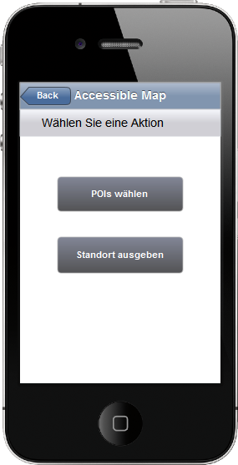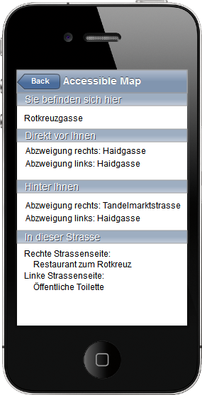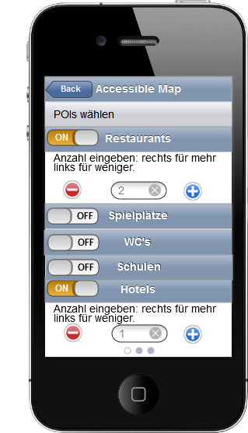

Abbildung - Mockups zur Idee 1

**Umsetzung**

Man bräuchte zu jeder Strasse die jeweiligen Informationen, welche Strassen vor- und hinter ihr liegen, sowie die jeweiligen POIs. Diese Information braucht man pro Abfrage via „Standort ausgeben“.

##### Idee 2

Mittels optischem und haptischem Feedback soll der Benutzer auf der App ertasten, wo er sich auf der Karte befindet und sich dann orientieren, indem er mit dem Finger über die Karte fährt.

So könnte er z.B. als erstes durch ein immer lauter werdendes Geräusch herausfinden, wo er sich befindet. Anschliessend kann er mit dem Finger auf der Karte herumfahren und für jedes Objekt gibt es ein anderes Geräusch. Für ein Gebäude ertönt z.B. ein dumpfer Ton, für eine Kreuzung ein höherer usw. Will er dann mehr Information zu einem Gebäude oder einer Strasse, so kann er auf die gewünschte Stelle tippen und es erfolgt eine Sprachausgabe. Der Standpunkt des Benutzers würde sich immer aktualisieren, während er sich fortbewegt. Je nach gewählten POIs gibt es dann mehr abrufbare Informationen.

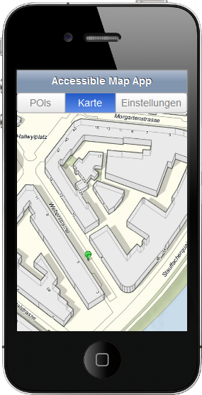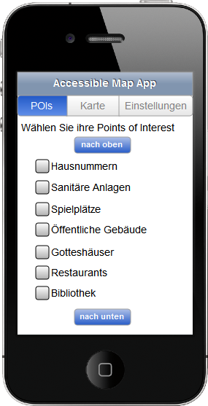

Abbildung - Mockups zur Idee 2

**Umsetzung**

Man müsste sich anhand des mittels GPS (und allenfalls WLAN) ermittelten Standpunkts alle Daten dieser Strasse sowie die nächstgelegenen POIs liefern lassen um Sie auf der Karte richtig zu platzieren. Der Standpunkt muss dann alle paar Sekunden aktualisiert und Informationen nachgeladen werden.

##### Idee 3

Der aktuelle Standort soll mit Strassennamen und Hausnummer angegeben werden. Eine regelmässige Aktualisierung wäre möglich (z.B. alle 10 Sekunden). Kreuzende Strassen mit Richtung und Entfernung sollen angegeben werden, damit der Nutzer weiss, wo er wann abbiegen kann.

Mit einer Standortsuche soll die Entfernung und Richtung zu einem Ort angegeben werden. Auch hier kann eine regelmässige Aktualisierung eingestellt werden. Falls gewünscht, können POIs in der Nähe des aktuellen Standorts angegeben werden. Welche Arten von POIs wichtig sind (z.B. Restaurants oder Sehenswürdigkeiten), kann in den Einstellungen bestimmt werden.

Durch Speichern von Favoriten können bestimmte Orte schneller wieder gefunden werden und Vergleiche zwischen Entfernung und Richtung gemacht werden. Zusätzlich zu einer textuellen Angabe kann auf eine Kartenansicht gewechselt werden. Darauf kann der Nutzer mit dem Finger streichen und so die Strassennamen und weitere Angaben grafisch erkunden. Somit soll er ein Gefühl für die Entfernungen und Positionen erhalten.

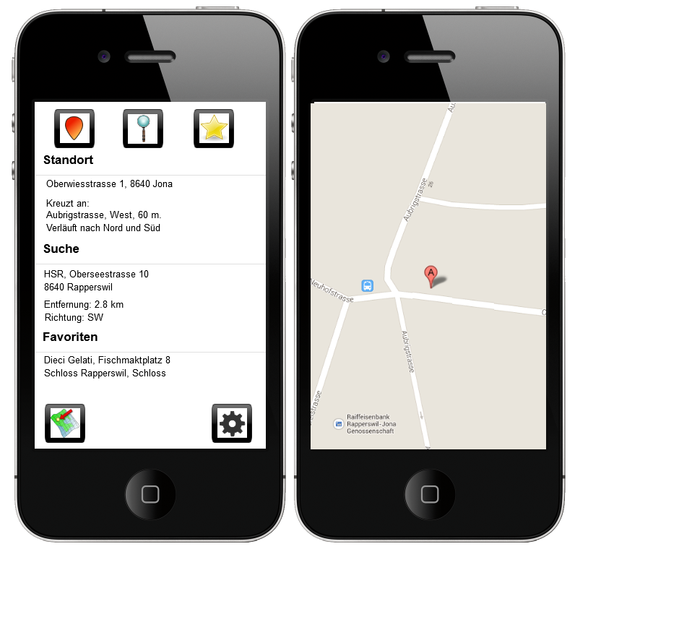

Abbildung - Mockups zu Idee 3

**Umsetzung**

Es muss bekannt sein, welche Strassen sich wo schneiden. Die POIs müssen in Artengruppen eingeteilt sein, um eine sinnvolle Auswahl zu ermöglichen.  
Die Entfernung zu einem bestimmten Punkt von der aktuellen Position sowie die Richtung müssen berechenbar sein.

#### Mockups

Nach Besprechung der Konzeptideen mit dem Betreuer wurde ein Design ausgearbeitet, das die Funktionalitäten möglichst benutzerfreundlich anbie­tet.

|  |  |  |
| --- | --- | --- |
| Hauptbildschirm | | |
| C:\Users\Julia\Dropbox\BA Accessible Map App\Ideen\Home.png Abbildung – Mockup Hauptbildschirm | Die Anwendung soll nach dem Starten auf den Hauptbildschirm leiten. Wie in Abbildung 1 zu sehen ist, kann dabei zwischen 2 Punkten gewählt werden. Auch lässt sich über die untere Toolbar am unteren Bildschirm navigieren. Diese Ansicht kann über das Haussymbol wieder erreicht werden. | | |
| Standort ausgeben | | | |
| C:\Users\Julia\Dropbox\BA Accessible Map App\Ideen\Standort mit Update.png  Abbildung – Mockup Standortausgabe | Bei Tippen auf den Knopf „Standort ausge­ben“ oder auf den Pin in der Toolbar wird der aktuelle Standort ausgegeben.  Die Ausgabe beinhaltet die Strasse, in der sich der Nutzer befindet, welche Kreuzungen vor und welche hinter ihm liegen und welche POIs sich in der Nähe befinden. Die POIs werden nach Entfernung geordnet aufgelistet und haben ein Richtungsattri­but, das in Uhrzeit angegeben wird. So bedeutet 3 Uhr, dass sich der Ort rechts vom Nutzer befin­det. Um die Ausgabe zu aktualisieren, wird auf den Knopf „Update“ gedrückt. | | |
| POIs auswählen | | | |
| C:\Users\Julia\Dropbox\BA Accessible Map App\Ideen\POIS wählen ohne Suche.png Abbildung - Mockup POIs wählen | | Durch Betätigen des Knopfs „POIs wählen“ oder Tippen auf das Zahnrad in der Toolbar wird eine Liste mit Kategorien von POIs angezeigt (siehe Abbildung 3). Hier kann gewählt werden, welche POIs ausgegeben werden sollen, indem der Schieber rechts neben dem Kategoriennamen auf „An“ oder „Aus“ gestellt wird.  Die Liste der Kategorien ist alphabetisch geordnet. Der Knopf „Vorherige“ leitet auf die vorangehende Seite, der Knopf „Weitere“ auf die nächste.  Um den Umkreis für die anzuzeigenden POIs zu verändern, wird auf die Schaltfläche „Umkreiseinstellungen“ gedrückt. | |
| Umkreiseinstellungen | | | |
| C:\Users\Julia\Dropbox\BA Accessible Map App\Ideen\Umkreiseinstellungen.png  Abbildung – Mockup Umkreiseinstellungen | | In den Umkreiseinstellungen wird der Umkreis festgelegt, der für die POI-Suche verwendet werden soll. Die Zahl kann manuell durch Tippen auf das Zahlenfeld eingegeben werden oder in 100 m Schritten auf- oder abgezählt werden. | |
| Informationen  Wird in der Tableiste auf das „i“ getippt, wechselt man zum Informationsbildschirm. Hier bekommt man Hilfe zur Bedienung der Applikation. Ausserdem werden die Entwickler und alle Beteiligten dieser Applikation genannt. | | | |

BILD?

### Algorithmen

Die im Folgenden erkannten Problemstellungen wurden mit eigens entwickelten Algorithmen gelöst.

#### Distanzberechnung mit Erdkoordinaten

Beim Rechnen mit Koordinaten wird die „Koversinus“ Funktion verwendet. Sie ermöglicht es, die Neigung der Erdkugel in die Distanzrechnung miteinzubinden. Implementiert wurde dazu eine Formel der Webseite „Movable-Type Scripts“ [3], einer Seite, welche sich mit geographischen Berechnungen beschäftigt.

#### Nächstgelegenen Node finden

Um für die vom Routing-Dienst erhaltenen Koordinaten die passenden Nodes in OpenStreetMap zu finden wird zuerst eine Bounding Box berechnet, welche die höchste und niedrigste Latitude sowie Longitude der Route beinhaltet. In dieser Bounding Box werden via Overpass API alle Nodes und Ways in einer einzigen Abfrage gewonnen und zwischengespeichert. Es wird dann die Distanz zu allen Nodes berechnet und derjenige mit der kleinsten Distanz als passender Node für die Koordinaten übernommen. Damit ein Fehler in den Daten, zum Beispiel ein gerade erst gelöschter Node, welcher in den Daten des Routingdienstes noch vorhanden ist, keine falsche Route generiert, muss die kleinste Distanz kleiner als 15m sein.

#### Nächstgelegenes Strassensegment finden

Bei der Standortlokalisierung muss beachtet werden, dass der nächstgelegene Node nicht unbedingt zu der nächstgelegenen Strasse gehört. In der folgenden Abbildung ist die Problematik aufgezeigt. Man nehme an, man steht an der Stelle wo der rote Pfeil hinzeigt. Die rote Linie ist also die Strasse, welche am nächsten liegt. Durch den reinen Vergleich von Abständen zu den naheliegenden Nodes würde man jedoch hier der grauen Linie, genauer dem Node 2, zugeteilt werden.

Node 2

Node 1

Node 4

Node 3

Abbildung - Darstellung nächstes Strassensegment finden

Deshalb wurde eine Berechnung zum nächsten Segment angestellt. Hierbei werden alle Segmente der umliegenden Strassen mit dem aktuellen Standort folgenderweise verglichen:

Gegeben: Punkt p mit x und y Koordinate, Start- und Endpunkt (w und v) des Segments mit x und y Koordinaten.

Gesucht: Abstand von p zur Linie zwischen v und w.

Als erstes wird die Distanz im Quadrat zwischen v und w berechnet:

L2 = (v.x – w.x)2 + (v.y - w.y)2

Falls L2 = 0 ist, dann ist die Distanz gleich dem Abstand zum Startpunkt im Quadrat. Sonst wird folgendes berechnet:

T = ((p.x - v.x) \* (w.x - v.x) + (p.y - v.y) \* (w.y - v.y)) / L2;

Falls T nun kleiner als 0 ist, ist das Resultat gleich der Distanz im Quadrat zwischen p und v. Falls T grösser als 1 ist, ist das Resultat gleich der Distanz im Quadrat zwischen p und w.

Für alle Werte von T zwischen 0 und 1 ist das Resultat die Distanz im

Quadrat von:

p, zu einem neuem Punkt mit x: (v.x + t \* (w.x - v.x)) und

y: (v.y + t \* (w.y - v.y))

Um nun den Abstand zum Segment zu erhalten wird die Wurzel des anhand der obigen Formel berechneten Resultats genommen.

#### Berechnung der Ausgabe für POIs in einem Radius

Für das Auffinden der POIs wird der eingestellte Umkreisradius verwendet. Es wird eine Bounding Box genutzt, der ein berechneter Radius in Form eines Pythagoras mit dem Umkreisradius als Katheten übergeben wird. Die Berechnung mit dem Radius rührt daher, dass die Bounding Box ein Viereck darstellt, das den eigenen Radius nur bis zu einer Ecke nimmt. Dadurch wäre sie längs und/oder quer zu schmal für die Umkreissuche (vergleiche Abbildung 30 links). In dieser Bounding Box werden nun mittels Overpass-Abfragen die verschiedenen POIs gesucht. Die Resultate werden dann auf die Entfernung geprüft und in die Ausgabe eingetragen.

Blauer Pfeil: Radius der Bounding Box

Roter Pfeil: Radius des Umkreises

Abbildung - Bounding Box mit Umkreis als Radius

#### Berechnung der Orientierungspunkte in der Strasse

Wie die POIs werden auch die meisten Orientierungspunkte mit Overpass abgefragt, wobei diese nur für dieselbe Strasse angegeben werden. Die Bounding Box wird dafür auf die Grösse des ganzen Ways bzw. der Route angepasst.

Bei der Standortausgabe werden alle Knoten berücksichtigt, die sich in der aktuellen Strasse befinden. Es werden jene Punkte beachtet, die sich im 10 Meter breiten Buffer der Strasse und in einer Reichweite von 300 Meter zum aktuellen Standort befinden. Beim Routing werden nur die Segmente mit den Knoten der Route genommen, die auch passiert werden müssen.

Für optimierte Orientierung wird eine Unterscheidung zwischen rechter und linker Strassenseite gemacht. Somit werden dem Benutzer nur Punkte angesagt, auf die er auch antreffen kann. Die Berechnung der Strassenseite wird im Unterkapitel 3.2.8 erklärt. Die vorhandenen Orientierungspunkte werden in verschiedenen Buffern für rechts und links gespeichert. Um diese beiden Buffer zu erhalten, werden als erstes die Eckpunkte der Linien berechnet, um die dann ein 5 Meter breites Polygon erzeugt wird. Die Koordinaten werden mit folgender Formel berechnet [3]:

bearing : Winkel der Strasse + 90° für rechts, -90° für links

dif: Abstand zur Strasse = 5 Meter

Der Winkel, der Breiten- und der Längengrad sind im Bogenmass

$$lat= \sin^{-1}{(\sin\left(lat1\right)*\cos{(dif)}}+ \cos\left(lat1\right)*\sin{(dif)* \cos\left(bearing\right)})$$

$$lon= ((lon- \sin^{-1}{(\sin\left(-bearing\right)*}\sin{(dif)/\cos{(lat)}})+π)\%(2*π))-π$$

Falls cos(lat) 0 ergibt, wird derselbe Breitengrad genommen, der übergeben wurde.

In Abbildung 31 wird die Berechnung bildlich dargestellt. Die schwarze Linie bezeichnet dabei die Strasse, die schwarzen Punkte ihr Start- und Endnode relativ zur Blickrichtung. Der Winkel der Strasse ist in grün eingezeichnet und beträgt bei diesem Beispiel ungefähr 280°.

In einem Abstand von je 5 Metern und einer Neigung 90° zur Strasse befinden sich die beiden Start- und Endnodes der Seitenbuffer.

Winkel der Strasse: 280°

Koordinaten für rechten Buffer

Koordinaten für linken Buffer

+ 90° = 10°

- 90° =190°

Endnode

Startnode

Abbildung - Berechnung der Seitenbufferkoordinaten

Nun wird der Point-In-Polygon Algorithmus angewendet um zu ermitteln, welche der gefundenen Punkte sich in den Buffern (Polygonen) befinden. Das geschieht wie folgt [6]:

nvert: Anzahl Koordinaten des Polygons

vertx: Liste der x Koordinaten des Polygons

verty: Liste der y Koordinaten des Polygons

testx: x Koordinate des Orientierungspunktes

testy: y Koordinate des Orientierungspunktes

isInBuffer: Wahrheistwert, ob Punkt im Buffer ist. Anfangs falsch.

Für alle gewählten Orientierungspunkte:

Setze testx und testy

Für i=0 und j=nvert – 1, solange i<nvert, j=i++

Falls

1. verty[i]>testy ungleich verty[j]>testy

2. testx<(vertx[j] – vertx[i]) \* (testy-verty[i]) / (verty[j]-verty[i]) + vertx[i]

Ändere isInBuffer ins Gegenteil

Falls isInBuffer wahr ist und die Distanz zum POI nicht grösser ist als die Strecke:

Füge POI zur Liste der POIs im Buffer

Abbildung 32 veranschaulicht den Algorithmus und bietet drei Beispiele mit Ergebnissen. Als Polygon wurde ein Pentagon verwendet. Der linke gelbe Punkt fällt beim ersten Test durch, weil seien y Koordinate kleiner ist als die jeden Punktes des Polygons. Beim oberen gelben Punkt wird der Wahrheitswert der Variable isInBuffer mehrmals gewechselt, da er sich über dem Polygon befindet. Dies kommt vom zweiten Test her, der den x Wert des Punktes mit den Koordinatendaten vergleicht. Beim grünen Punkt sind alle Bedingungen erfüllt.

Fällt beim ersten Test durch

Fällt beim zweiten Test durch

Erfüllt alle Bedingungen

Abbildung - Darstellung des Point-In-Polygon Ergebnisses

In Abbildung 17 ist ein Kartenausschnitt der Zeughausstrasse in Winterthur mit der dazugehörigen Standortausgabe zu sehen. Der Kompass des Geräts ist in diesem Beispiel nach Norden ausgerichtet. In der Karte wurden die beiden Seitenbuffer als blaues und rotes Oval um das jeweilige Strassensegment eingezeichnet. Die roten Punkte sind dabei die Knoten der Strasse, die grünen sind eingezeichnete Bäume. Der textuelle Ausschnitt zeigt, dass die Orientierungspunkte nach Entfernung geordnet sind. Darum sind zwischen den Bäumen auch Nennungen von Kreuzungen vorhanden.

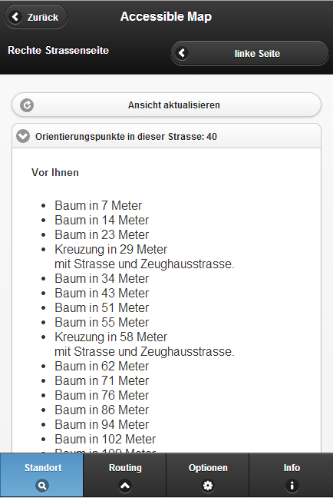

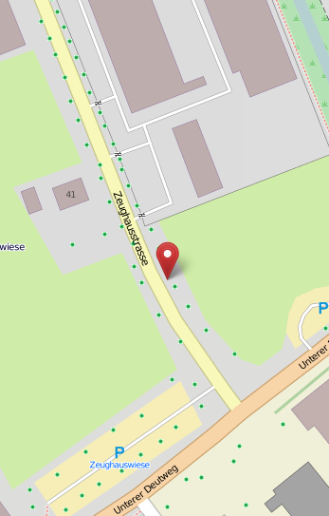

Abbildung – Vergleich Kartenausschnitt mit Seitenbuffern und textuelle Beschreibung

Baustellen und Kreuzungen sind Ausnahmen, sie werden auf beiden Seiten der Strasse aufgelistet. Wie Kreuzungen gefunden werden, wird im nächsten Unterkapitel ausführlich beschrieben.

Die Baustellen werden von der Baustellen-Datenbank "Traffic Obstruction Database" (TROBDB)[Referenz] abgefragt. Um die Daten zu erhalten werden die Way-Ids der Route als Parameter an die Datenbank übergeben. Ein Aufruf wird wie folgt erzeugt:

<http://trobdb.hsr.ch/getTrafficObstruction?osmid=177866164>

Als Ergebnis wird ein Objekt zurückgeliefert, wichtig für die entwickelte Anwendung ist das Attribut der Dauer sowie der Fläche (ein Punkt, eine Linie oder ein Poylgon). Aus dieser geometrischen Form wird nun, sofern die Baustelle in Betrieb ist (das aktuelle Datum wird mit der Dauer verglichen), der am Nächsten gelegene Punkt zum aktuellen Standort oder beim Routing zum nächsten Routenpunkt berechnet. Somit wird der Anwender gewarnt, wenn er sich in der Nähe einer Baustelle befindet.

#### Open Government Data der Stadt Zürich

Die Stadt Zürich bietet viele öffentlich zugängliche Daten auf ihrer Webseite an [4]. Für diese Arbeit wurden nur Bäume und Abfalleimer als JSON-File verwendet, da sie als Orientierungspunkte für Blinde und Sehbehinderte verwendet werden können.. Diese Daten sind detaillierter erfasst als jene in OpenStreetMap, wobei sie nur einmal im Jahr aktualisiert werden.

Werden Bäume oder Abfalleimer als Orientierungspunkte ausgewählt, wird vor der Suche eine Abfrage gestartet, ob es Koordinaten in der Route gibt, die sich in Zürcher Stadtgebiet befinden. Dazu wird wie bei den Seitenbuffer für die Strasse der Point-In-Polygon-Algorithmus verwendet. Das Polygon ist dabei die Grenze des Stadtgebietes. Wird eine Koordinate im Stadtgebiet gefunden, werden für die Route die Zürcher-, an Stelle der OSM-Daten zu Bäumen und Abfalleimern verwendet. Dafür wird eine Bounding Box der Grösse der gesamten Route berechnet und für die darin gefundenen Bäume oder Abfalleimer später geprüft, ob sie im Buffer einer Strasse liegen. Wie die Orientierungspunkte in einer Strasse berechnet werden, wird in Abschnitt 3.2.5 „Berechnung der Orientierungspunkte in der Strasse“ genauer erläutert.

In Abbildung 28 werden zwei Ausschnitte gezeigt. Der obere Ausschnitt stammt vom „Züriplan“ [5], der untere aus OpenStreetMap. Die Bäume sind im oberen Bild als grüne Kreise, im unteren als grüne Punkte erkennbar. Es ist klar ersichtlich, dass die Karte der Stadt Zürich viel mehr Einträge besitzt.

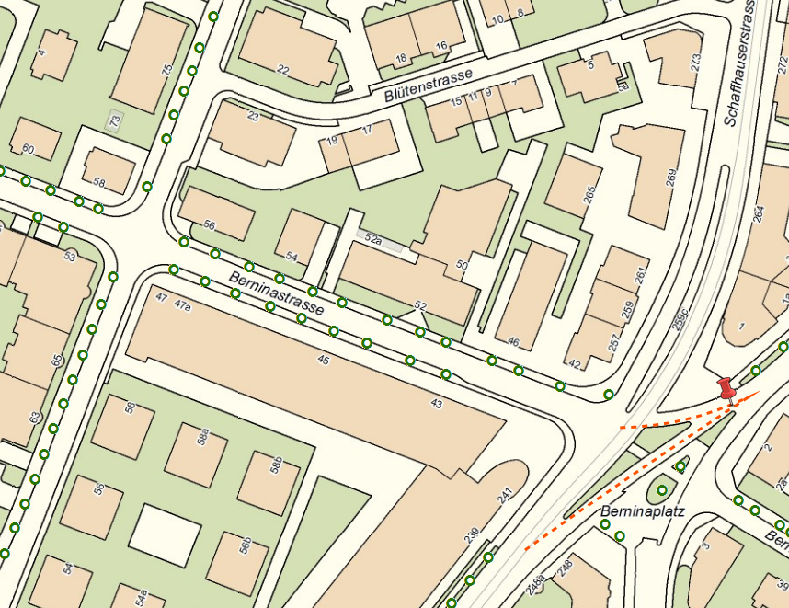

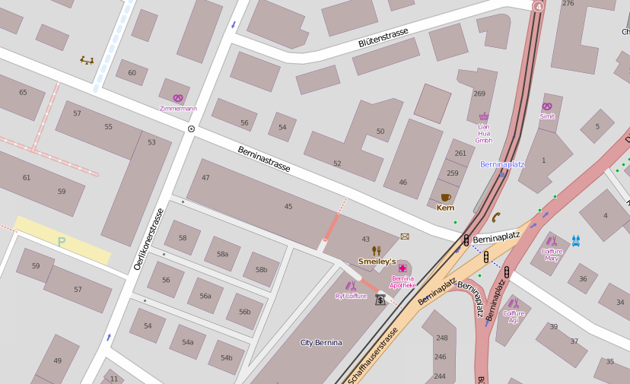

Abbildung - Vergleich Zürcher Stadtbäume (oben) mit OpenStreetMap Bäumen

#### Finden von Kreuzungen mit aktueller Strasse

Bei der Standortausgabe werden Kreuzungen der Strasse, in der man steht, mit anderen Wegen ausgegeben. Dies beinhaltet auch Kreuzungen mit Fusswegen. Es werden sowohl die Entfernung zum aktuellen Standort als auch die Namen der kreuzenden Strassen angesagt (falls in OSM erfasst). Damit kann sich der Benutzer eine Vorstellung über den Aufbau der Strassen machen.

Um die Kreuzungen zu finden werden alle Ways in einer Bounding Box von 100 Meter Radius über das Overpass API mit dem Keyword „highway“ abgefragt. Danach werden ihre Knotenkoordinaten mit denen der aktuellen Strasse verglichen. Stimmen diese überein, werden sie in die Standorteingabe eingetragen. Es werden alle Ways hinzugefügt, die sich in derselben Kreuzung schneiden.

#### Finden von unvermerkten Kreuzungen

Es kann vorkommen, dass sich in OpenStreetMap Strassen ohne gemeinsamen Knotenpunkt kreuzen. Dies sind Fehler in den Daten und sollten verbessert werden. Zum einen kann es sich um Kreuzungen mit Brücken oder Tunnel handeln, wobei die Strassen nicht mit den entsprechenden Attributen angereichert wurden. Zum anderen ist es möglich, dass vergessen wurde, einen Schnittpunkt zu setzen. Da der tatsächliche Aufbau nicht erkenntlich ist, werden diese Punkte als „Unvermerkte Kreuzungen“ angegeben. Sie sind als Orientierungspunkte in der Standortansicht auswählbar und werden in der Standortausgabe und dem Routing angegeben.

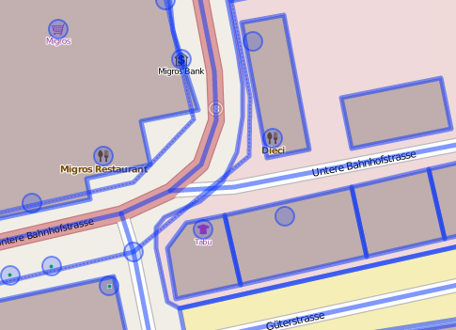

Abbildung - Kartenausschnitt mit Daten von OpenStreetMap überlagert. Der Pfeil zeigt einen nicht eingezeichneten Schnittpunkt zweier Wege

Auch für diese Kreuzungen werden alle Ways einer Bounding Box genutzt und einzeln miteinander verglichen, wobei Brücken und Tunnels nicht beachtet werden. Von jedem Way werden je zwei Knoten genommen, die nacheinander auftreten und eine Linie bilden und mit der Linie zweier Knoten eines anderen Weges verglichen. Nun prüft man mit einer mathematischen Formel, ob sie einen gemeinsamen Schnittpunkt haben. Schnittpunkte in der Verlängerung der Linien werden nicht beachtet. Der mathematische Algorithmus sieht folgendermassen aus:

x1/y1 : Startknotens der ersten Linie

x2/y2 : Endknotens der ersten Linie

x3/y3 : Startknotens der zweiten Linie

x4/y4 : Endknotens der zweiten Linie

ux = x2-x1 uy = y2-y1 vx = x4-x3 vy = y4-y3

Diskriminante = ux\*vy-uy\*vx

Falls Diskriminante ungleich 0 ->

wx = x1-x3 wy = y1-y3 w2x = x2-x3 w2y = y2-y3

numerator1 = vx\*wy-vy\*wx numerator2 = ux\*wy-uy\*wx

wy = numerator1/Diskriminante;

wx = numerator2/Diskriminante;

Falls 0<wy<1 und 0<wx<1

Schnittpunkt x = x1+wy\*ux Schnittpunkt y = y1+wy\*uy

Falls alle Start- und Endpunkte verschieden

Schnittpunkt x = gerundeter Schnittpunkt x

Schnittpunkt y = gerundeter Schnittpunkt y

x1/y1

x2/y2

x3/y3

x4/y4

Schnittpunkt

Schnittpunkt wird nicht beachtet

#### Berechnung der Anweisungen für das Fussgänger-Routing

Anhand der Koordinaten, welche der Routingdienst zurück gibt werden die Nodes und Ways der Route bestimmt. Die Nodes werden mit dem in Kapitel 1.6.3.2 beschriebenen Verfahren zum Finden der nächstgelegenen Nodes gesucht. Anschliessend werden den gefundenen Nodes die richtigen Ways zugewiesen. Dabei wird zuerst geprüft ob der erste Node einer Route derselbe ist wie der Zweite, dies kann auftreten, falls man auf einer Strasse startet und der Routingdienst liefert als erste Routing-Koordinate den nächsten Node auf dieser Strasse. Dann wird für den ersten Routenabschnitt der in der Standortausgabe lokalisierte Way anhand der Bestimmung des nächstgelegenen Strassensegments genommen. Für den Fall dass die Nodes verschieden sind, wird verglichen, welchen Way der nächste und der aktuelle Node gemeinsam haben. Dies ist dann der Way für diesen Routenabschnitt. Sollte eine Koordinate keinen genug nahen Node haben (Distanz grösser als 15m) so wird dieser Routenabschnitt keinen Way zugewiesen erhalten.

Anhand der so gewonnen Ways für die einzelnen Abschnitte wird die Route mit Zusatzinformationen zu maximaler Geschwindigkeit, Bodenbelag und falls gegeben dem Attribut Treppe, Brücke, Fussweg oder Tunnel erweitert.

Für die Routenanweisungen an sich werden nicht zwingend Ways benötigt. Die Orientierungspunkte werden im Bereich zwischen jeweils zwei Koordinaten in die linke und rechte Strassenseite eingeordnet. Die allererste Routinganweisung wird anhand des Kompasswerts des Smartphones generiert. Die Anweisungen zur Richtungsänderung werden anhand des Winkels zum nächsten und übernächsten Nodes berechnet. In Abbildung X ersichtlich ist, dass der Winkel zwischen der Kompassrichtung (gelber Pfeil in Abbildung 23) beim Startpunkt und dem ersten Node etwas grösser als 90° ist. Er erhält daher die Anweisung: „rechts abbiegen“. Da der Winkel vom ersten zum zweiten Node praktisch gleich ist, lautet die nächste Anweisung: „dann geradeaus weiterlaufen“. Als Distanzangabe wird der Abstand zwischen den Koordinaten berechnet. Für die Angabe der Orientierungspunkte in den Routenabschnitten wird das Verfahren aus Kapitel 1.6.3.6 verwendet. Würde die die Route bei Node 2 weiter geradeaus gehen, so würden diese zwei Anweisungen zusammengefasst werden. Die Orientierungspunkte werden in so einem Fall ebenfalls zusammengefügt und die Distanzen neu berechnet. Dies geschieht jedoch nur unter der Voraussetzung, dass es sich immer noch um denselben Way handelt. Ansonsten könnten die Zusatzinformationen verloren gehen.

Node 1

Norden

Node 2

Node 3

Abbildung - Darstellung Routinganweisungen

#### Berechnung der Strassenseite

Weil Orientierungspunkte auf beiden Seiten der Strasse vorkommen, wird zwischen Auftreten auf linker und rechter Strassenseite unterschieden. Beim Wechseln auf die Standortausgabe oder auf eine Route wird die aktuelle Strassenseite ermittelt.

Um die Strassenseite zu berechnen, werden Angaben zur aktuellen Position, Blickrichtung und Richtung des Strassensegments benötigt. Während die ersten beiden Komponenten leicht mit GPS und eingebautem Kompass ermittelt werden können, muss der Winkel des Segments relativ zur Nordachse zuerst berechnet werden. Dazu wird als erstes geprüft, ob der Punkt, der als Ende des Segments eingetragen wurde, in Blickrichtung liegt. Ist dies nicht der Fall, werden die Punkte umgekehrt. Als nächstes wird eine Formel benutzt, die bestimmt, ob ein Punkt auf der linken Seite einer Linie liegt oder nicht.

Gegeben: a Startknoten des Segments, b Endknotens des Segments, c aktueller Standort.

Gesucht: Befindet sich c links oder rechts vom Strassensegment

Formel : (blon - alon)\*(clat - alat)-(blat - alat)\*(clon – alon)

Ist der resultierende Wert grösser als 0, so steht der Benutzer auf der linken Seite. Das bedeutet auch, dass der Nutzer nach rechts gemappt wird, falls er direkt auf der Linie steht.

Sollte wegen schlechtem GPS Signals die Seite nicht stimmen, kann der Benutzer sie selbstständig wechseln. Dazu steht ihm ein Bedienelement auf dem Bildschirm zur Verfügung.

Abbildung 35 zeigt die Bedeutung der Blickrichtung zur Ermittlung der Strassenseite. Weil in der linken Grafik die Blickrichtung nach rechts zeigt, wird ermittelt, dass man sich auf der linken Strassenseite befindet. In der rechten Grafik ist man hingegen dem anderen Ende der Strasse zugewendet. Dies bewirkt einen Wechsel von Start- und Endknoten zur Bestimmung der Strassenseite.

Aktueller Standort

Blickrichtung

Startknoten

Endknoten

Aktueller Standort

Blickrichtung

Startknoten

Endknoten

Abbildung - Strassenseitenermittlung

### Resultate

#### Funktionalitäten der entwickelten Anwendung

Als Resultat der Arbeit ging ein Prototyp einer barrierefreien Web-Anwendung für blinde und sehbehinderte Personen hervor. Er bietet einen grossen Mehrwert, da er eine völlig neue Art des Routings, nämlich eine mit Orientierungspunkten angereicherte Fussgängernavigation und Rundumsicht bietet. Durch die Unterscheidung von linker und rechter Strassenseite wird die Orientierung zusätzlich verbessert. Auch dies ist bisher noch einzigartig.

Da die Bäume, Baustellen und Abfalleimer für Routen im Gebiet der Stadt Zürich direkt vom Open Government Portal der Stadt Zürich kommen, sind die Daten dort vollständiger als die aus OpenStreetMap. In den restlichen Gebieten der Schweiz werden die Daten komplett von OpenStreetMap bezogen. Fehlende oder unkorrekte Daten können so schnell korrigiert werden.

Das Beispiel nimmt an, dass ein Smartphone nach Norden zeigt und an dem mit einem roten Pin markierten Ort steht (siehe Abb. 36). Der Benutzer wird beim Start der Anwendung von diesem Ort aus via GPS-Signal geortet. Auf der Startseite erscheint eine Liste mit Auswahlmöglichkeiten von Orientierungspunkten (standardmässig sind alle selektiert) und POIs (standardmässig sind Restaurants, Tram- und Bushaltestellen, Imbisslokale, Cafés, Supermarkte, Postboxen und öffentliche Toiletten selektiert). Dort kann der Benutzer einstellen, was er gerne sehen möchte. Hat der Benutzer seine Auswahl getroffen, so erhält er mittels eines Klicks auf „Ausgeben“ (siehe Abb. 20 links) die Rundumsicht (Abbildung 37 mitte und rechts) angezeigt.

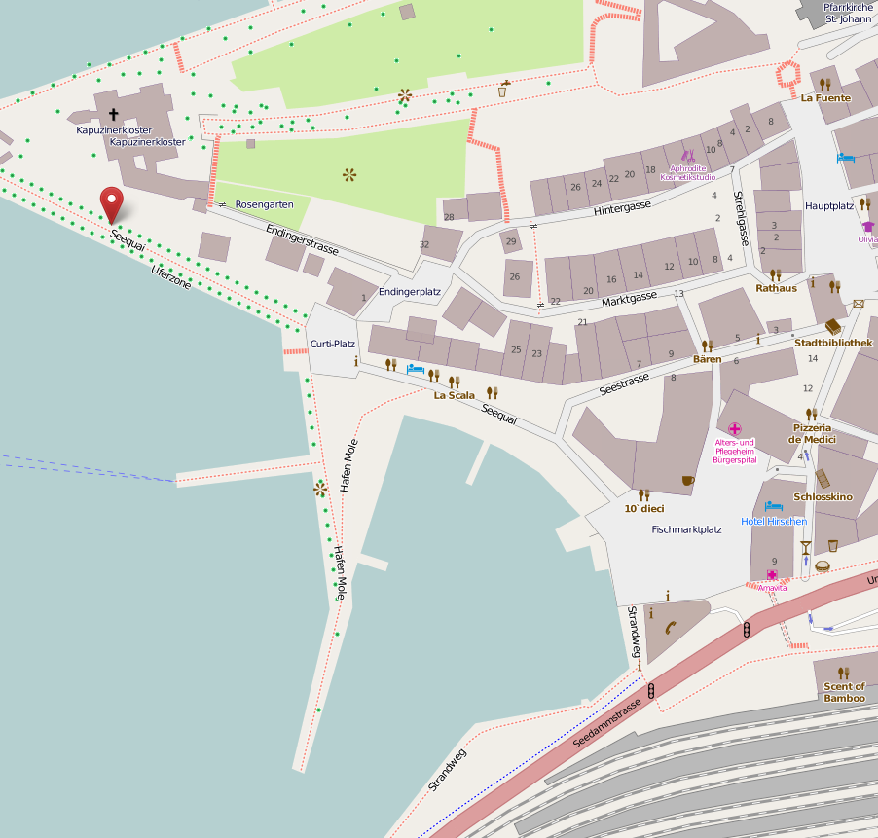

Abbildung - Kartenansicht Seequai Rapperswil

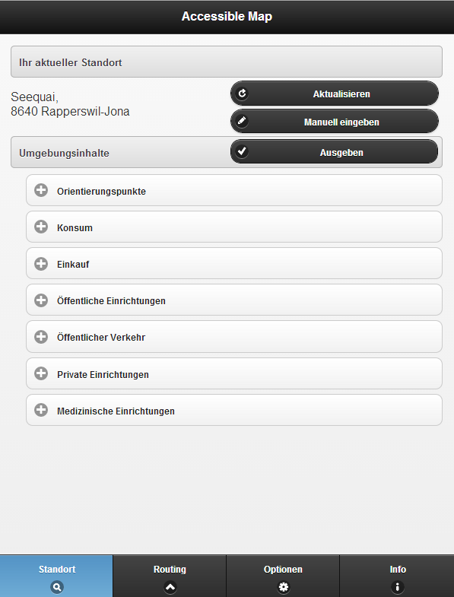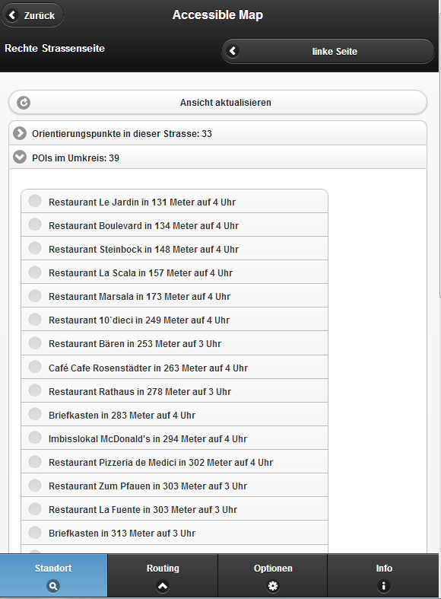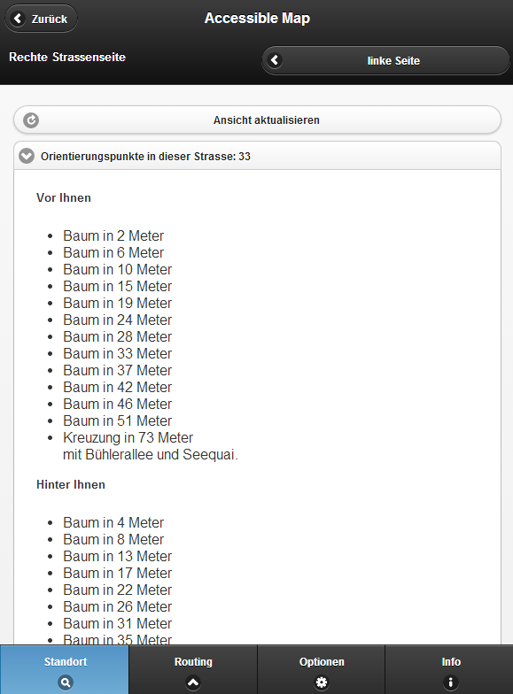

Abbildung - Screenshot Standort und Rundumsicht Seequai Rapperswil

Wählt der Benutzer einen POI aus der nun erschienen Liste von POIs in der Umgebung an, so kann er diesen als Navigationsziel eingeben. Anschliessend wird eine Route generiert. In Abbildung 39 sieht man die textuelle Ausgabe einer mit Orientierungspunkten angereicherten Route im Vergleich zum Kartenbild. Die Routenabschnitte, welche Orientierungspunkte oder zusätzliche Angaben wie Strassenbelag und/oder Maximalgeschwindigkeit besitzen, sind als aufklappbares Bedienelement realisiert. Sollte der Anwender die Strassenseite wechseln und möchte nun die Orientierungspunkte auf der anderen Strassenseite sehen, so kann er „zeige rechte Seite“ anwählen und erhält somit die Orientierungspunkte der anderen Strassenseite (siehe Abbildung 39 und 40).

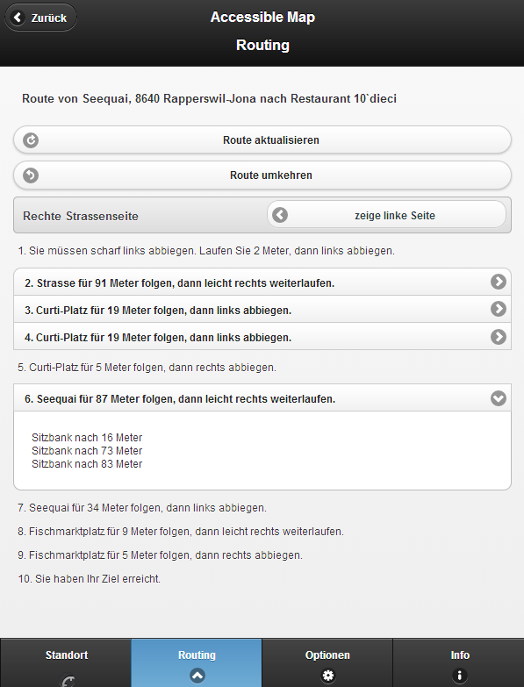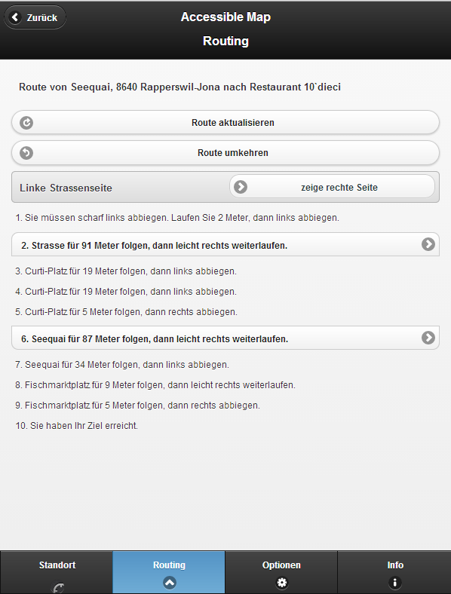

Abbildung - Screenshot Routing linke Seite Abbildung - Screenshot Routing rechte Seite

#### Genauigkeit der generierten Daten

Die Bestimmung der Strassenseite erfolgt mittels mathematischer Formel (siehe Kapitel 1.6.3.8 in Teil 2) und wird beim Generieren einer Route sowie bei der Ausgabe der Rundumsicht einmal bestimmt. Dazu wird der Geräteinterne Kompass verwendet, sofern die Webseite auf einem Smartphone besucht wird. Beim Besuch der Webseite von einem Computer aus, wird als Kompasswert Norden genommen. Der Kompass wird nur einmal bei Beginn einer Routenabfrage oder Rundumsicht abgefragt. Anhand dieses Wertes wird in der Rundumsicht berechnet, welche Orientierungspunkte vor und hinter dem Benutzer liegen. Beim Routing ist der Kompasswert nur für die erste Anweisung relevant. Die erste Anweisung führt den Benutzer zum Beginn der Route, steht er zum Beispiel mit dem Rücken zur Strasse, so lautet die erste Anweisung „Sie müssen sich umdrehen, dann…“.

Die Genauigkeit von GPS sowie die des Kompasses ist nicht immer sichergestellt. Im schlimmsten Fall würde man an einen falschen Punkt lokalisiert werden, der bis zu 30m von der aktuellen Position entfernt ist. Dies ist meist der Fall, wenn zu viele hohe Gebäude dem GPS-Sensor die Sicht auf genügend GPS-Satelliten versperren. Im städtischen Gebiet könnte dies bedeuten, dass man aufgrund der Dichte von Strassen sogar auf eine falsche Strasse lokalisiert wird. Für diesen Fall wurde ein Ansatz zur manuellen Lokalisierung implementiert. Sie bietet dem Benutzer die Möglichkeit einen Strassennamen und einen Ort manuell einzugeben. Sofern es in OpenStreetMap nur einen Way mit diesem Namen gibt, ist die neue Position nun der erste Node dieser Strasse. In OpenStreetMap ist es jedoch besonders bei sehr langen Strassen der Fall, dass es mehrere Ways mit demselben Namen gibt. Die Anwendung liefert dann anhand des Suchresultates von Nominatim eine Auswahl aller Ways mit diesem Namen. Um diese Problematik optimal zu lösen reichte die Zeit in der Entwicklungsphase nicht mehr.

Eine praktikable Lösung wäre das Angeben von Kreuzungen an den beiden Enden der gefundenen Ways. Zusätzlich könnten Orientierungspunkte in den einzelnen Segmenten der Strasse angegeben werden um die Ortung für den Anwender zu erleichtern. Dies ist bei der Webseite von OpenStreetMap auch nicht optimal gelöst (siehe Abbildung 41). Man muss alle Resultate durchklicken und auf der Karte den Abschnitt verifizieren, den man möchte. Eingegeben wurde die Oberseestrasse in Rapperswil SG.

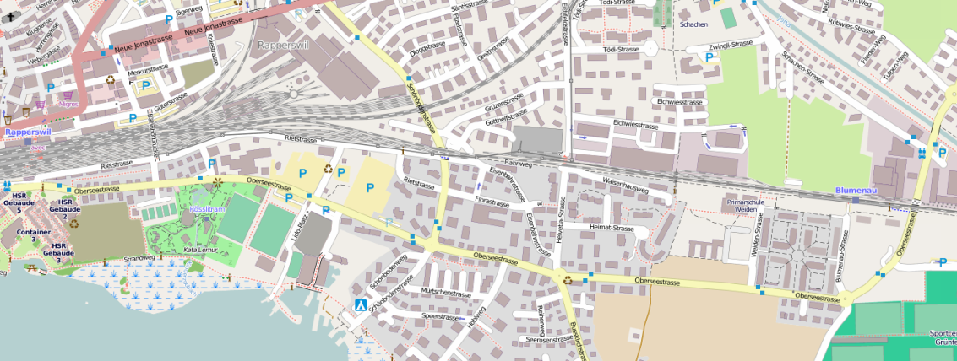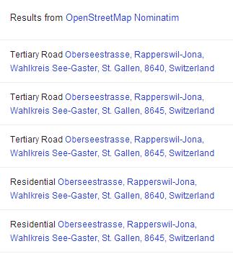

Abbildung 40 - Suchresultate aus OpenStreetMap für die Oberseestrasse in Rapperswil

### Schlussfolgerung

In der Analysephase fiel auf, dass zwar viele Applikationen einen Routingdienst verknüpft mit ihrer eigenen Anwendung anbieten, dieser jedoch nicht sehr gut auf blinde oder sehbehinderte Personen zugeschnitten ist. Für die Zielpersonen ist es wichtig, eine möglichst detaillierte Routenbeschreibung zu bekommen. Das visuelle Wiedererkennen einer schon einmal gelaufenen Strecke fällt für diese Personen je nach restlicher Sehstärke komplett weg. Sie orientieren sich mit ihrem Tastsinn und Gehör. Wichtig sind deshalb zum Beispiel Brunnen, die sie plätschern hören können und dann wissen, dass sie auf dem richtigen Weg sind. In der Arbeit konnte deshalb ein grosser Fortschritt in Bezug auf barrierefreies Fussgängerrouting erreicht werden.

Die Thematik erfordert für einen Sehenden sehr viel Einfühlungsvermögen. Deshalb war der Kontakt mit den Betroffenen und den Mitgliedern der Stiftung „Zugang für alle“ sehr wichtig. Es konnten wichtige Erkenntnisse über die barrierefreie Bedienbarkeit von Web-Applikationen sowie echte Bedürfnisse abgeholt werden. Anhand der vorhandenen Erkenntnisse ist eine Weiterentwicklung der Anwendung wünschenswert. Die Anwendung wurde gezielt so entwickelt, dass der Routingdienst, welcher die Koordinaten liefert, ausgetauscht werden kann. Auch das Erweitern um eine andere Sprache oder das Einfügen von mehr Daten der Stadt Zürich ist möglich.

#### Problematik Fussgängerstreifen

Was in der Arbeit nicht realisiert werden konnte, aber sehr wichtig für Blinde oder Sehbehinderte wäre, sind die Abschnitte der Route, die Fussgängerstreifen sind, von normalen Fusswegen zu unterscheiden. Die Problematik ist hier die Datenqualität von OpenStreetMap. Einige Fussgängerstreifen sind als Nodes mit dem Tag „crossing“ eingetragen, was für einen Fussgängerstreifen steht. In anderen Fällen wird der Fussgängerstreifen als Way mit dem Tag „highway = pedestrian“ oder „highway = footway“ gekennzeichnet. Dieser Tag steht eigentlich für eine reine Fussgängerzone. In den meisten Fällen führt jedoch ein Fussweg über eine befahrene Strasse und es hat lediglich den Node mit dem Tag „crossing“. Man müsste bei einer Implementierung also sehr genau darauf achten, welcher Fall bei einer Strassenüberquerung der Fall ist. Weiter gibt es das Problem, dass einige Strassenüberquerungen gar nicht als solche eingetragen sind weil die Fusswege oder Strassen gar keine gemeinsame Nodes haben. Dies konnten wir jedoch Abfangen und warnen den Benutzer auf der Route an solch einer Stelle davor.

#### Stetige Verbesserung der Datenqualität

Das entwickelte Fussgängerrouting fiel bei den Mitarbeitern der Stiftung auf viel Anklang. Auch die Möglichkeit, dass sie zusammen mit einer blinden oder sehbehinderten Person fehlende Daten eintragen oder fehlerhafte Daten korrigieren können, gefällt ihnen sehr. Dies ist natürlich bei den Daten die von der Stadt Zürich bezogen werden nicht so einfach möglich, diese haben hingegen eine höhere Genauigkeit. Hätte man alle Daten, die OpenStreetMap bietet, auch von der Stadt Zürich beziehen können, so wäre im Gebiet der Stadt Zürich ein noch viel besseres Resultat möglich. Hier besteht noch sehr viel Potential, das noch ausgeschöpft werden kann.

#### Funktionsumfang vergrössern

Weiteres Potential steckt in den möglichen Funktionalitäten welche von den Betroffenen Personen gewünscht worden sind, für die jedoch in dieser Arbeit keine Zeit vorhanden war.

Dies wären folgende Funktionalitäten:

* Angabe einer beliebigen Adresse mit Hausnummer als Ziel und-/oder Startpunkt für Routinganfragen
* Suchen von POIs anhand von Suchbegriffen
* Kommentarmöglichkeit um anderen Benutzern an gewissen Stellen Hinweise zu hinterlassen (zum Beispiel: „Achtung: Sehr hoher Gehsteig“).
* Das Speichern von Favoriten (Adressen oder POIs)
* Das Tracking einer gelaufenen Strecke und die Möglichkeit, diese wiederzugeben.
* Das automatisierte Prüfen ob der Benutzer sich noch auf der Route befindet und Ausgeben einer Warnung inkl. Neuberechnung der Route.
* Das Ausgeben von POIs als erweiterte Orientierungspunkte während man einer Route folgt.

# Teil II: SW-Projektdokumentation

## Analyse

### Anforderungsspezifikation

#### Funktionale Anforderungen

Die Funktionalen Anforderungen bestehend aus Use Cases wurden anhand der Meetings mit der Stiftung erstellt und spiegeln die Bedürfnisse der blinden und sehbehinderten Menschen wieder. In diesem Projekt gelten folgende Use Cases:

##### Use Cases

UC1: Standort ausgeben: Der Nutzer erhält eine Auskunft darüber, an welcher Stelle er sich im Moment befindet. Die Ausgabe beinhaltet die Adresse mit Strassen- und Ortsangabe.

UC2: Umgebung ausgeben: Der Nutzer will Informationen zu seiner Umgebung erhalten. Dies beinhaltet Orientierungspunkte, die in derselben Strasse liegen, und POIs, die sich in einem bestimmten Umkreis befinden.

UC2a: POIs und Orientierungspunkte auswählen: Der Nutzer kann auswählen, welche Informationen zur Umgebung er erhalten will.

UC2b: Umkreisgrösse bestimmen: Um eine vernünftige Anzahl Suchresultate zu erhalten, kann der Nutzer die Grösse des Umkreises, in dem gesucht werden soll, selber bestimmen.

UC3: Manuell einen Standort wählen: Der Nutzer möchte die Umgebung eines entfernten Ortes erkunden oder möchte seine aktuelle Position korrigieren. Dazu fügt er manuell eine Adresse als Standort ein.

UC4: Routing zu einem POI: Der Nutzer will zu einem bestimmten POI geleitet werden.

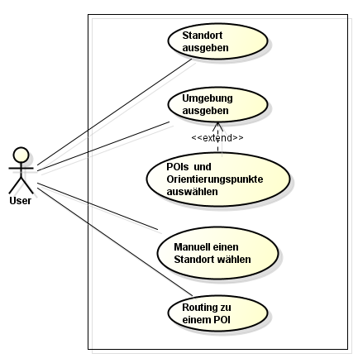

#### Nicht-Funktionale Anforderungen

##### Verständlichkeit

Die Bedienung soll selbsterklärend sein. Wenn der Benutzer im Umgang mit Smartphones vertraut ist, sollte er keine zusätzliche Hilfe benötigen. Die einzelnen Ansichten sollen sich am Design von ähnlichen Apps, die im Abschnitt „Stand der Technik“ erwähnt werden, orientieren.

##### Zeitverhalten

Das Berechnen der Routen soll nicht länger als 10s dauern. Das Abfragen des aktuellen Standorts und die Ausgabe der POIs in der Umgebung soll nicht länger als 5s dauern.

##### Wartbarkeit, Änderbarkeit

Die Webapplikation wird so geschrieben, dass sie um weitere statische Daten, andere Routing-Dienste oder Sprachen erweitert werden kann.

##### Portierbarkeit und Installierbarkeit

Die App ist eine reine Web-Applikation. Sie kann somit auf jedem Browser, der JavaScript unterstützt, verwendet werden. Man könnte das github Repository auch mit Hilfe von Phonegap in eine lokale Smartphone Anwendung umwandeln. Für den Prototyp reicht jedoch der Zugriff als Webseite.

## Design

### Objektdiagramm

Da JavaScript keine Klassen kennt, werden hier die verschiedenen Objekte erklärt, die in der Anwendung verwendet werden. Sie sind in der Datei objects.js definiert.

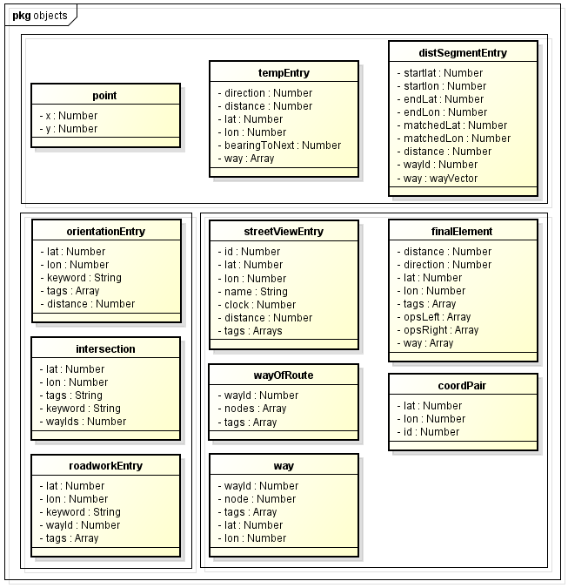

##### point

Das Point-Objekt wird für die Speicherung von Koordinaten gebraucht. X ist dabei der Längengrad, y der Breitengrad.

##### tempEntry

Dieses Objekt wird in vielen Scripts verwendet. Es wird gebraucht, um die Routen- und Strassenverlaufsinformation anzureichern. Zu den Attributen gehören Richtungsangabe für das Routing, Distanz und Winkel zum nächsten Knoten, Längen- und Breitengrad des Knotens und der Way.

##### distSegmentEntry

Mit dem distSegmentEntry-Objekt wird der berechnete naheste Strassenabschnitt zur aktuellen Position gespeichert. Somit stellt es die Basis für die Standortausgabe und die Routingberechnung dar. Das Objekt beinhaltet die Koordinaten des aktuellen Standorts (matchedLat, matchedLon), des Start- und Endknotens des Wegsegments sowie die Distanz zwischen Strassensegment und aktuellem Standort. Weiter kommen die Way-Id des Segments und der Way welcher das Segment beinhaltet hinzu.

##### orientationEntry

Wie der Name andeutet wird in diesem Objekt ein Orientierungspunkt gespeichert. Es werden Längen- und Breitengrad, ein passendes Schlüsselwort, die Tags und die Distanz zur aktuellen Position oder dem nächsten Routenpunkt gespeichert.

##### intersection

Kreuzungen werden getrennt von den Orientierungspunkten gespeichert, da andere Attribute zur Analyse benötigt werden. Zum einen sind unter den Tags nur die Namen der kreuzenden Wege gespeichert. Zum anderen werden deren Way-Ids in einem Array gespeichert.

##### roadworkEntry

Auch Baustellen benötigen einen anderen Eintrag als Orientierungspunkte. Im Objekt wird ein Attribut wayId gespeichert, das anders als bei den Kreuzungen nicht aus einem Array, sondern aus einem einzelnen Eintrag besteht. Zudem sind die Tags mit Zusatzinformationen zur Baustelle gefüllt, z.B. Öffnungszeiten, Strassenverengungen usw.

##### streetViewEntry

Um die POIs in der näheren Umgebung zu speichern, wird ein

streetViewEntry-Objekt angelegt. Damit werden alle wichtigen Informationen zu den POIs gespeichert, wie id (eindeutige osm\_id), Koordinaten, Bezeichnung, Uhrzeitrichtung, Distanz und Tags.

##### wayOfRoute

In diesem Objekt werden die Koordinaten für die in der Bounding Box enthaltenen Wege eingefüllt. Ein Weg besteht meist aus mehreren Segmenten und damit aus mehreren Knoten. Auch hier werden noch die Way-Id und -Tags gespeichert.

##### way

Das Objekt way wird für das Routing gebraucht. Es speichert alle Informationen des Strassensegments, das sich auf der Route befindet. Dazu gehören die Way-ID und -Tags, die ID des gemappten Nodes und die Koordinaten des Routenknotens. Daraus können später die Strasseninformationen wie Belag oder Höchstgeschwindigkeit gelesen werden.

##### finalElement

Die fertig berechnete Standortausgabe oder ein Abschnitt einer Route wird in diesem Element gespeichert. Neben den Orientierungspunkten auf der rechten und linken Strassenseite beinhaltet ein finalElement-Objekt die Tags zum Way, Breiten- und Längengrad des Strassensegmentanfangs und die Richtungsangabe für das Routing.

##### coordPair

Ähnlich wie das point-Objekt speichert coordPair die Koordinaten eines Punktes. Allerdings ist auch die Node-Id des Knotens darin enthalten, damit beim Routing sichergestellt ist, dass der richtige Knoten verwendet wird.

### Sequenzdiagramm

Um die verschiedenen Informationen zu Adresse, Strassen, POIs und Routen zu erhalten, müssen verschiedene Webdienste abgefragt werden.

#### Nominatim

Die Adresse des aktuellen Standortes wird mit Hilfe von Nominatim ermittelt. Dazu werden der Breiten- und Längengrad, die vom GPS des benutzten Geräts stammen, dem Server übergeben. Zurück kommt ein Objekt, welches die gesamten vorhandenen Daten zur Position beinhaltet.

Eine typische URL zur Abfrage kann wie folgt aussehen:

[http://nominatim.openstreetmap.org/search?q=[47.223741,8.81696](http://nominatim.openstreetmap.org/search?q=%5b47.223741,8.81696)]

In diesem Beispiel wird als Ergebnis zurückgeliefert „Bahnhofunterführung, Rapperswil-Jona, Wahlkreis See-Gaster, St. Gallen, 8640, Schweiz“. Daraus werden nun Strassen- und Stadtname sowie Postleitzahl entnommen und in der Anwendung für den Nutzer angezeigt.

#### Overpass

##### Overpass ist ein API, um selektiv Daten direkt aus OpenStreetMap zu erhalten. In der entwickelten Anwendung wird es dazu benötigt, die Strasseninformationen wie Belag und Maximalgeschwindigkeiten, aber auch POIs und die meisten Orientierungspunkte zu erfragen.

##### Für Strasseninformationen wird dem Server die ID des Ways mitgeteilt, von dem man mehr wissen will. Als Antwort wird ein Objekt zurückgegeben, welches alle Attribute des Ways beinhaltet. Dies kann den Belag, die Art (Hauptstrasse, Nebenstrasse, Fussweg), die Maximalgeschwindigkeit, die Zugangsbeschränkung, die Struktur (Brücke, Treppe, Tunnel, …) und die Angabe, ob es eine Einbahnstrasse ist, beinhalten. Es sind nicht immer alle Angaben vorhanden. Ein Beispiel, wie eine solche Abfrage aussehen kann, wird hier gegeben. Die verwendete Way-Id gehört zur Oberseestrasse in Rapperswil.

##### [http://overpass.osm.rambler.ru/cgi/interpreter?data=[out:json];way(35177096);out](http://overpass.osm.rambler.ru/cgi/interpreter?data=%5bout:json%5d;way(35177096);out);

##### Für die POIs wird zunächst eine Bounding Box definiert. Dies ist ein Ausschnitt der Karte, der betrachtet werden soll. Die Koordinaten für diese Bounding Box werden von der Anwendung berechnet. In dieser Box werden dann alle POIs mit dem entsprechenden Schlüsselwort gesucht. Eine passende Abfrage dazu wäre:

##### [http://overpass.osm.rambler.ru/cgi/interpreter?data=[out:json];node[amenity=restaurants](47.218678,8.810819,47.227847,8.824319);out](http://overpass.osm.rambler.ru/cgi/interpreter?data=%5bout:json%5d;node%5bamenity=restaurants%5d(47.218678,8.810819,47.227847,8.824319);out);

##### Die Abfrage retourniert alle Restaurants, welche sich in dieser Bounding Box befinden.

#### OSRM

Die Angaben zur Route werden aus der Routing API von OSRM extrahiert. Dieser Dienst berechnet aus einer Start- und einer Zielkoordinate eine Route. Das zugrundeliegende Kartenmaterial stammt von OpenStreetMap. Als Resultat erhält man die Route mit Koordinate der Route. Mit selbsterstellten Algorithmen ist es gelungen, diese Informationen so auszuwerten, dass die Anzahl Meter, die auf einem Teilabschnitt zurückgelegt werden muss, sowie die nächste Richtung berechnet werden. Die Route wird später mit weiteren Informationen ausgebaut, die aus OpenStreetMap via Overpass API gewonnen werden.

#### TROBDB

Diese Datenbank beinhaltet Daten von Baustellen aus der ganzen Schweiz. Darin eingebunden sind auch die Baustellendaten vom Open Government Data Portal der Stadt Zürich. Die Daten werden stündlich aktualisiert.

Für die Abfrage wird eine Way-Id übergeben.

Beispiel-Link: <http://trobdb.hsr.ch/getTrafficObstruction?osmid=177866164>

Zurückgeliefert wird ein Objekt, das verschiedene Informationen zur Baustelle beinhaltet. Für die Verwendung in der entwickelten Applikation sind jedoch nur das Datum und das Polygon mit den Koordinaten der Baustelle von Bedeutung.

Weiter Informationen dazu werden auf <http://trobdb.hsr.ch> referenz??

## Implementation

### Technologien

Die Web-Anwendung „Accessible Map“ wurde in der Programmiersprache JavaScript geschrieben.

Zu Beginn wurde die Verwendung von „Sencha Touch“ für das User Interface angedacht. Da dieses Framework jedoch eine lange Einarbeitungszeit benötigt, wurde entschieden, stattdessen jQuery mobile zu verwenden. Weiter wurde die Programm-Bibliothek JSTS verwendet. Sie ermöglicht es, Buffer mit beliebigem Umkreis um Punkte, Linien und Polygone zu erstellen. Diese Funktion **(weli jetzt?)** kam bei Angabe der POIs in einer Strassenseite zum Einsatz.

Als Entwicklungsumgebung war Eclipse im Einsatz. Der Code wurde regelmässig auf das öffentlich zugängliche github-Repository unter <https://github.com/grothauser/accessiblemap> kopiert. Um die Webseite zu testen wurde xampp lokal installiert und ein Testserver vom Gratisanbieter Square7.ch verwendet.

### Testing

Der Code wurde mit QUnit getestet. Die Tests wurden in JavaScript geschrieben. Getestet wurden alle mathematischen Berechnungen und das Laden von Daten aus JSON oder GPX-Files (Routing).

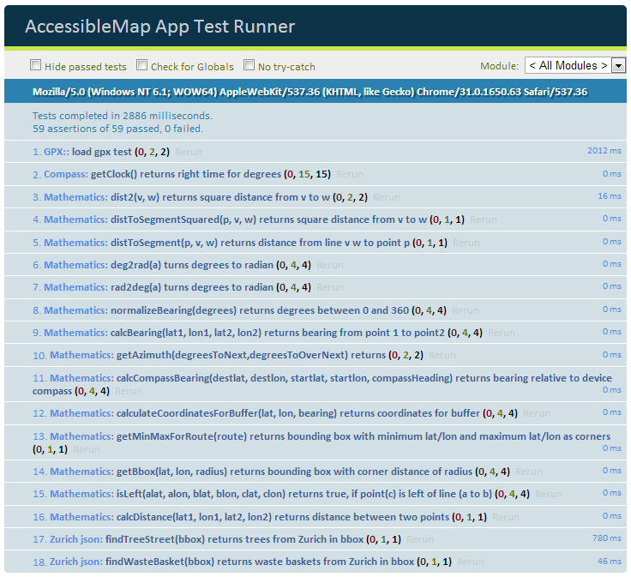

Abbildung - Ergebnisse der geschriebenen Tests mit Test Runner

Folgende Szenarien wurden manuell getestet:

Massnahme sind doch nur nötig wenn was schief lauft??

|  |  |  |  |
| --- | --- | --- | --- |
| Test | Erwartetes Resultat | Eingetretenes Resultat | Massnahme |
| Routenabfrage auf Autobahn ausgelöst | Es wird keine Route berechnet | Wie erwartet. | Ausgabe für den Benutzer, dass er sich nicht auf Fussgängerterrain befindet. |
| Route vom selben Punkt aus umgekehrt | Die Route wird umgekehrt angezeigt, Standort wird nicht neu abgerufen | Wie erwartet. | In Bedienungsanleitung erwähnen. |
| Aufruf zur Aktualisierung der Route während man sich am Ziel befindet. | Die Anwendung benachrichtigt den Anwender, dass das Ziel erreicht wurde | Wie erwartet | In Bedienungsanleitung erwähnen. |
| GPS-Signal sendet falsche Positionsdaten, so dass die andere Strassenseite angezeigt wird | Es werden andere Orientierungspunkte angezeigt | Wie erwartet | Der Anwender muss darauf aufmerksam gemacht werden, dass er die angezeigte Seite manuell in der Anwendung wechseln kann. |
| Der Umkreis wird vom Benutzer geändert | Der Umkreis wird bei der Suche nach POIs entsprechend angepasst | Wie erwartet | In Bedienungsanleitung erwähnen. |

Tabellenreferenz

## Resultate

Das Resultat der Arbeit stellt den funktionsfähigen Prototyp einer Anwendung für barrierefreies Fussgängerrouting und Standortausgabe dar.

### Funktionsumfang

Der entwickelte Prototyp verfügt über die im Folgenden erklärten Funktionalitäten.

#### Standortausgabe

Ausgabe des via GPS lokalisierten Standorts:

Dazu wurde der Sensor verwendet, welcher in jedem Gerät zur Verfügung steht und mit dem folgenden Befehl aus dem Browser angesteuert werden kann:

navigator.geolocation.getCurrentPosition(success, error, options);

Manuelle Angabe des Standorts:

Die Suchbegriffe werden dem Dienst Nominatim übergeben und die Suchresultate als Auswahlliste zur Verfügung gestellt. Siehe Abbildung **NOCH EINFèGEN**

Selektierung von gewünschten Orientierungspunkten und POIs welche ausgegeben werden sollen:

Die Angewählten Checkboxen werden im Localstorage des Browsers vermerkt, so dass sie beim nächsten Besuch der Seite ebenfalls wieder selektiert sind. (siehe Abb. 42 links)

Ausgabe der selektierten Orientierungspunkte in der Strasse:

In der angegebenen Strasse wird nach allen Orientierungspunkten gesucht. Diese werden dann anhand der geografischen Koordinaten und dem gemessenen Kompasswert des Smartphones in „Vor Ihnen“ und „Hinter Ihnen“ unterteilt. Der Abstand berechnet sich ebenfalls aus den Koordinaten der Orientierungspunkte und des aktuellen Standorts. Wurde der Standort manuell eingegeben, so geht die Anwendung vom ersten Node der Strasse aus. (Siehe Abb. 43 Mitte)

Ausgabe der selektierten POIs in der Umgebung:

Im unter Optionen eingestellten Umkreis wird nach Objekten in OpenStreetMap gesucht, welche die passenden Tags aufweisen. Der Abstand und die Richtung werden ebenfalls mittels Kompass und geografischen Koordinaten berechnet. (Siehe Abb. 43 rechts)

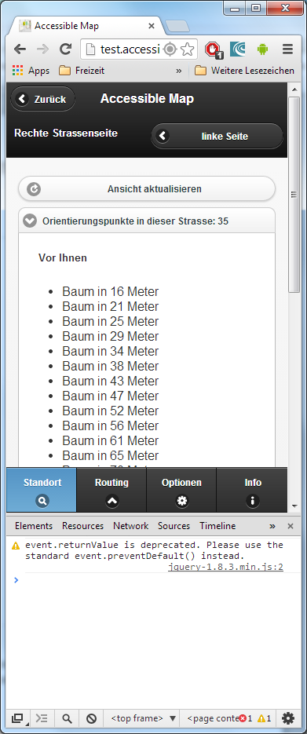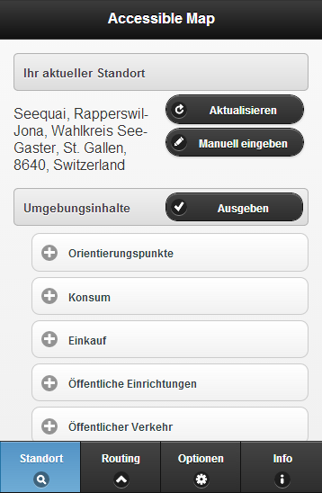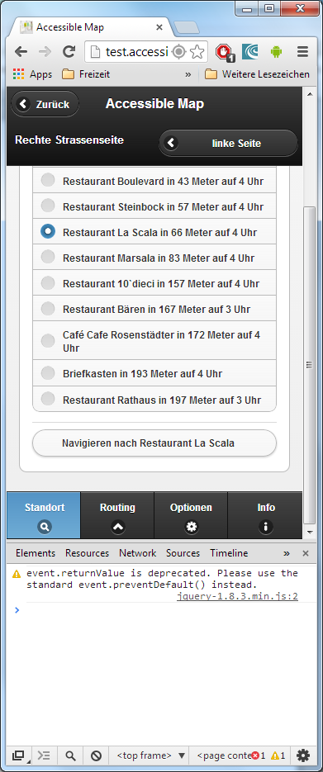

Abbildung - Screenshots Standortausgabe GUI

#### Fussgängerrouting

##### Navigation zu einem POI

Dem in der Standortansicht angegebenen POI ist eine Koordinate hinterlegt. Wird eine Route generiert so wird der aktuelle Standort als Startpunkt und die Koordinate des POIs als Ziel verwendet. Die Route wird via OSRM mit folgendem Link erfragt:

[http://routing.osm.ch/routed-foot/viaroute?loc="+lat1+","+lon1+"&loc="+lat2+","+lon2+"&output=gpx](http://routing.osm.ch/routed-foot/viaroute?loc=%22+lat1+%22,%22+lon1+%22&loc=%22+lat2+%22,%22+lon2+%22&output=gpx)

Als Resultat kommt ein GPX-File zurück, dies ist ein File im XML-Format welches die einzelnen Koordinaten der Route beinhaltet. Wie sich die Route daraus berechnet ist in Teil 2 in Kapitel „Berechnung der Anweisungen für das Fussgängerrouting“ erklärt.

##### Orientierungspunkte in der Route

Als Orientierungspunkte werden in der Route diejenigen gewählt, welche in der Standortausgabe selektiert wurden. Sie werden unterteilt in linke und rechte Strassenseite. Dies geschieht mittels eines Buffers welcher für jede Strassenseite errechnet wird (siehe Kapitel 1.6.3.5). Ausgegeben werden in der Route nur die Orientierungspunkte, welche noch vor einem liegen (siehe Abb. 19 links). Dies wird ebenfalls anhand eines ausgelesenen Kompasswerts bestimmt.

Kreuzungen werden in der Route als Orientierungspunkte bewusst weggelassen. Der Gedanke war hier, dass die Angabe von Kreuzungen den Anwender verwirren würde weil er dann nicht weiss, ob er dort abbiegen muss oder nicht. Für das Gebiet der Stadt Zürich werden für die Kategorie Bäume und Abfalleimer die Daten aus dem JSON-File durchsucht, welches vom ODG-Portal bezogen werden kann. Dieses ist sehr gross und bestimmt keine optimale Lösung für eine Web-Anwendung. Besser wäre hier ein API welches für Koordinaten als Parameter die gewünschten Objekte zurückliefert.

##### Route aktualisieren

Zurzeit wird beim Anwählen der Navigation zu einem POI eine statische Route generiert. Um herauszufinden ob der Benutzer sich noch auf der Route befindet kann er die Route aktualisieren lassen. Es wird dann die aktuelle Position via GPS bestimmt und eine neue Route von diesem Punkt aus berechnet. Ist die Distanz zum Ziel kleiner als 3m so wird angegeben, dass man sich bereits beim Ziel befindet. Es wird keine neue Route berechnet.

##### Route umkehren

Es besteht die Möglichkeit die Route umkehren zu lassen. Dabei wird die Ziel- zur Startkoordinate und umgekehrt. Da eine neue Route beim Routingdienst erfragt wird kann diese Route von der Route beim Hinweg abweichen.

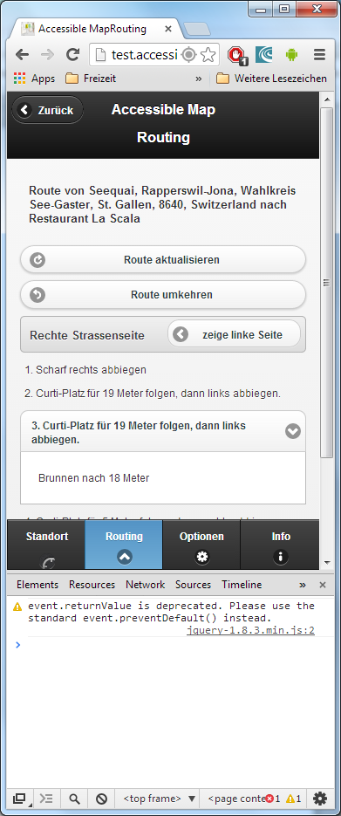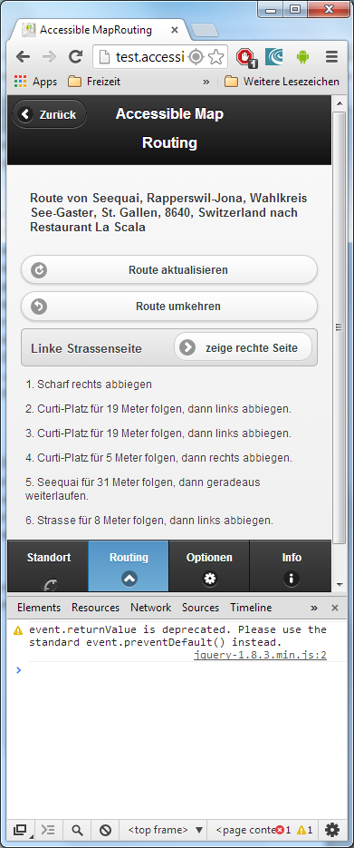

Abbildung 43 - Screenshots Routing GUI

#### Optionen

##### Umkreisradius einstellen

Es besteht die Möglichkeit den Radius, in dem nach POIs gesucht wird, einzustellen. Dieser kann auf 200, 500, 1000, 1500 oder 2000 Meter eingestellt werden. Standartmässig eingestellt sind 500m. Es wurde dieses Bedienelement (siehe Abb. 45) ausgewählt, da sich weder ein Slider noch ein inkrementierbares Feld mit VoiceOver gut bedienen liessen.

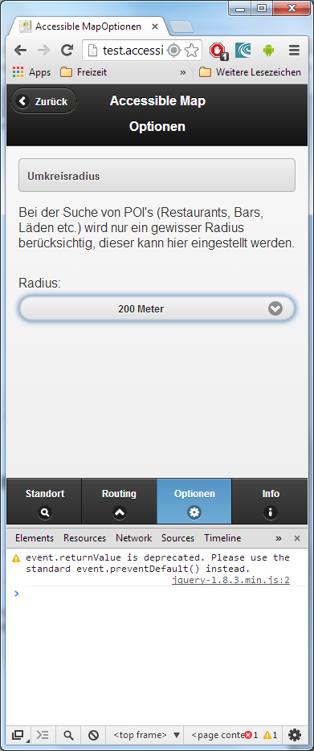

Abbildung - Screenshot Optionen GUI

#### Zielerreichung

Die Bedienung wurde möglichst selbsterklärend realisiert. Die Anforderungen an das Zeitverhalten sowie an die Wartbarkeit und Änderbarkeit wurden eingehalten. Zudem wurden alle in der Anforderungsspezifikation definierten Use Cases in der entwickelten Anwendung realisiert. Es wurden sogar noch zusätzliche Funktionen wie das Umkehren und Aktualisieren einer Route eingebaut. Dennoch bietet die entwickelte Anwendung noch viel Potential für weitere Funktionalitäten. Dies wird im folgenden Kapitel behandelt.

### Weiterentwicklung

In einer Weiterentwicklung wichtig werden Verbesserungen der Anwendung im Bereich der Fussgängerstreifen und der Sicherstellung des Einhaltens der Route. Ebenfalls Wünschenswert wäre das Einbauen der Funktionen welche die blinden und sehbehinderten Personen der Stiftung „Zugang für alle“ für eine nächste Version der Anwendung gewünscht haben.

#### Automatisches Überprüfen auf Einhaltung der Route

Da in der Momentanen Version der Anwendung nur einmal eine statische Route generiert wird, wäre es von grossem Vorteil wenn in einer Weiterentwicklung eingebaut wird, dass die Route sich aktualisiert und dass die Anwendung merkt, wenn der Benutzer sich zu weit von der Route entfernt.

Dies könnte man mittels regelmässigen Abfragen des GPS-Standortes realisieren. Kombinieren könnte man dies indem man die GPS-Geschwindigkeit verwendet und daraus die gelaufenen Meter berechnet. Dadurch könnte eine eventuelle GPS-Ungenauigkeit kompensiert werden. Dies ist gerade im städtischen Gebiet wichtig, da dort die Abweichung zum realen Standort je nach Anzahl sichtbarer GPS-Satelliten sehr gross sein kann.

#### Finden der Fussgängerstreifen auf der Route

In der von OSRM generierten Route werden nur Strassen überquert, welche an diesen Stellen mit Fusswegen überquert werden können. OSRM berücksichtigt keine Strassenübergänge, welche nur Nodes mit dem Tag „crossing“ haben, welches in OpenStreetMap für einen Fussgängerübergang steht. Aus diesem Grund wird im Routingalgorithmus, welcher in der entwickelten Anwendung die textuelle Ausgabe formuliert, dieser Übergang nur als Fussweg erkannt und ausgegeben. Dies ist suboptimal aus dem Grund, dass der blinde oder sehbehinderte selber erkennen muss, dass er sich nun vor einer befahrenen Strasse befindet und diese überqueren soll. Optimal wäre das Erweitern dieser Routingabschnitte um die Information, dass es sich um eine Strassenüberquerung handelt. Dies kann geschehen indem die Umgebung nach Strassen abgesucht wird, welche den aktuellen Routenabschnitt kreuzen oder indem geprüft wird ob sich ein „crossing“-Node darin befindet.

#### Kommentarfunktion

In einem Gespräch bei der Stiftung „Zugang für alle“ hatte eine blinde Person die Idee einer Kommentarfunktion. Diese wäre für feinkörnige Informationen gedacht wie sie auch OpenStreetMap nicht erfasst. Dazu gehören zum Beispiel die Gehsteighöhe oder hervorstehende Briefkästen. Der Anwender könnte dann an einem Punkt in der Route einen Marker setzen, welcher die aktuelle GPS-Position erhält. Dazu könnte er einen Text hinterlassen welcher für alle anderen Anwender genau an dieser Stelle auch angezeigt wird. Eventuell müsste dann aber jemand manuell die Marker nachbearbeiten und an die richtige Stelle setzen da GPS nicht immer punktgenau ist.

#### Manuelle Zieleingabe

Während der Arbeit wurde die Standortausgabe um die Navigation zu den ausgegebenen POIs erweitert. In einer Weiterentwicklung wäre die Möglichkeit einer manuellen Zieleingabe als Adresse wichtig. Hier spielt die Problematik der Suchresultate aus Nominatim eine Rolle. Nicht immer sind Hausnummern in OpenStreetMap eingetragen. Es wäre daher ein anderer Dienst notwendig, welcher die genauen Koordinaten einer gegebenen

Adresse mit Hausnummer ausgeben kann. Dies wäre auch für die manuelle Standortangabe relevant.

#### Suchen von POIs anhand von Suchbegriffen

Zurzeit werden die POIs anhand von Tags gesucht, so hat ein Restaurant zum Beispiel den Tag „amenity=restaurant“. Wenn der Anwender nun genau weiss wie ein Lokal heisst, aber nicht weiss, ob es als ein Café, Pub, Restaurant oder sogar als Imbiss in OpenStreetMap erfasst ist, so muss er unter Umständen eine lange Liste von Resultaten in der Standortausgabe durchsuchen um das passende Lokal zu finden. Unter Umständen könnte das Lokal auch gar nicht in OSM eingetragen sein. In diesem Fall müsste auf eine andere Datenquelle zurückgegriffen werden. Sofern das Lokal in OSM erfasst ist könnte eine Suchfunktion via Nominatim eingebaut werden und wie bei der manuellen Standortangabe eine Auswahl an Suchergebnissen präsentiert werden.

#### Aufzeichnen einer Route

Dies ist eine Funktion welche sich einer der Betroffenen gewünscht hat. Er hat damit gemeint, dass er vielleicht eine bessere Route zu einem Ziel kennt, als ihm das Navigationssystem oder die Routinganwendung angibt. In diesem Fall könnte er die Route aufnehmen und bei Bedarf abspielen lassen. So könnte er sich unter Umständen auch weniger leicht verlaufen, da er einfach die aufgezeichnete Route zurücklaufen kann. Dies macht auf jeden Fall Sinn, da die Daten in OSM nicht immer vollständig sind und der eine oder andere Fussgängerstreifen oder Fussweg noch fehlt und die von OSRM erhaltene Route einen Umweg nehmen würde.

## Projektmanagement und Projektmonitoring

### Projektmanagement

Das Projekt wurde agil durchgeführt. Es wurden jede Woche vor dem Meeting mit dem Betreuer die Ziele für die nächste Woche definiert.

#### Zeitplanung

Zu Beginn der Arbeit wurden 5 Meilensteine als Zeitplan für die Arbeit gesetzt. Der Meilenstein 1 schliesst die Inception-Phase ab. Der Meilenstein 2 schliesst die Elaborationsphase ab und der Meilenstein 3 (bzw. 4) steht für das Ende der Construction-Phase. Nach der Construction-Phase der Arbeit beginnt dann die Transition Phase, in der die Arbeit an den Kunden übergeben wird.

##### M1 – Analysephase abgeschlossen (06.10.13)

In der Analysephase wurde das Umfeld des Projekts angeschaut. Es wurde geklärt, welche Geräte und Anwendungen blinde und sehbehinderte Menschen nutzen und wie sie sich damit zurechtfinden.

Technologien wie OpenStreetMap und Phonegap, die zum Entwickeln einer mobilen Web Map gebraucht werden, wurden betrachtet und getestet.

##### M2 – Evaluationsphase abgeschlossen (13.10.13)

Der aktuelle Stand der Technik wurde betrachtet. Vorhandene Produkte, die ähnliche Funktionalitäten aufweisen, wurden mit der zu entwickelnden Applikation verglichen um eine Anwendung mit allen Vorzügen zu entwickeln.

##### M3 – Implementationsphase abgeschlossen (24.11.13)

Bei der Implementation wurden das Aussehen und die Funktionalitäten der Applikation entwickelt und ausgebaut. Dazu wurden die Aufgaben in Arbeitspakete eingeteilt und unabhängig voneinander abgearbeitet.

##### M4 – Testphase abgeschlossen (08.12.13)

Um sicherzustellen, dass die Anwendung richtig läuft, wurden verschiedene Tests durchgeführt. Da die Applikation auf verschiedenen Endgeräten laufen soll, müssen die Tests auch auf diesen korrekt durchlaufen.

##### M5 – Dokumentationsphase abgeschlossen (20.12.13)

Bis zur Abgabe wurde an der Dokumentation des Projekts gearbeitet. Der entstandene Bericht enthält alle wichtigen Errungenschaften, Erkenntnisse und Anstösse für Weiterentwicklungen der Anwendung.

#### Zielerreichung

Als Aufgabenstellung gegeben war eine App zur reinen Standortausgabe. In der Evaluationsphase kristallisierte sich dann nach mehreren Meetings mit Mitgliedern (darunter auch blinde und sehbehinderte Personen) der Stiftung „Zugang für alle“ heraus, dass die Grundidee der Aufgabenstellung nicht wirklich neu und innovativ war. Vielmehr wurde ein brauchbares Werkzeug zur Fussgängernavigation gewünscht. Deshalb verschob sich die Evaluationsphase um mehrere Tage. Am Ende konnte dann zusätzlich zur Aufgabenstellung der Standortausgabe auch noch ein funktionsfähiges Fussgängerrouting erstellt werden. Das Ziel der Arbeit wurde somit erreicht, sogar etwas übertroffen.

### Projektmonitoring

Der HTML-Code wurde mit einem HTML-Validator (<http://validator.w3.org/>) online getestet. Der JavaScript Code wurde mit dem Eclipse-Plugin JSHint validiert. Es wurden stetige Code-Reviews der Änderungen vorgenommen, zeitlich immer dann, wenn eine Funktionalität in das github Repository geschrieben wurde.

### Risikomanagement

Zu Beginn des Projektes wurden folgende Risiken erkannt und Massnahmen definiert. Der Schaden wird in Arbeitsstunden gerechnet, da das Projekt keinen Kostenaufwand für den Kunden produziert hat. Der gewichtete Schaden berechnet sich aus der Eintrittswahrscheinlichkeit und dem maximalen Schaden.

|  |  |  |  |  |  |  |  |
| --- | --- | --- | --- | --- | --- | --- | --- |
| Risiko | Auswirkung | Massnahme | Kosten der Massnahmen | Max. Schaden in Arbeitsstunden | Eintrittswahrscheinlichkeit | Gewichteter Schaden in Arbeitsstunden | Priorität |
| Die App wird so entwickelt, dass der Nutzer sie nicht gebrauchen kann. | Die Bewertung der Arbeit ist schlecht, Bachelor-Arbeit muss wiederholt werden. | Testen im Blindenmodus mit (halb-) geschlossenen Augen. | 50 h | 720 h | 5% | 36 h | Hoch |
| Einstellung der verwendeten Dienste von Drittanbietern. | Die Anwendung kann nicht mehr verwendet werden. | Redundanz der Dienste sicherstellen. | 150 h | 720 h | 5% | 36 h | Hoch |
| Teammitglied verliert Daten einer Woche durch Hardwaredefekt | Arbeit ist verloren, muss nachgearbeitet werden. | Eigene Sicherungen des Arbeitsstatus | 2 h | 128 h | 20% | 52 h | Gering |
| Total möglicher Schaden in Arbeitsstunden | | | | | | 123.2 h | |

# Teil III: Anhang

## Erklärung

Ich erkläre hiermit,

* dass ich die vorliegende Arbeit selber und ohne fremde Hilfe durchgeführt habe, ausser derjenigen, welche explizit in der Aufgabenstellung erwähnt ist oder mit dem Betreuer schriftlich vereinbart wurde,
* dass ich sämtliche verwendeten Quellen erwähnt und gemäss gängigen wissenschaftlichen Zitierregeln korrekt angegeben habe.
* das ich keine durch Copyright geschützten Materialien (z.B. Bilder) in dieser Arbeit in unerlaubter Weise genutzt habe.

Ort, Datum:

Studentin 1: Name, Unterschrift Studentin 2: Name, Unterschrift

## Glossar

|  |  |
| --- | --- |
| Begriff | Erklärung |
| POI | Point of Interest  Orte, die für den Nutzer einer Karte oder eines Navigationssystems von Bedeutung sein können. |
| YOURS | Yet another OpenStreetMap Routing System  Navigationsdienst, der auf OpenStreetMap Daten beruht. |
| Screen Reader | Vorlesefunktion  Ein Programm, das die Informationen auf dem Bildschirm eines elektronischen Geräts vorliest, so dass sie auch Blinden und Sehbehinderten zugänglich werden. |
| OSM | OpenStreetMap  Ein freies Projekt, das für jeden frei nutzbare Geodaten sammelt. |
| OSRM | Openstreetmap Routing Machine |
| GPS | Global Positioning System  System um den Standort eines GPS-Empfängers anhand von Satellitensignalen zu orten. |
| Node |  |
| Way |  |
| Tag | Kennzeichen, Merkmal  Zusatzinformationen zu Wegen, Orientierungspunkten oder POIs.  Bsp: Strassenbelag, Höchstgeschwindigkeit, Farbe einer Sitzbank, Name eines Restaurants, … |
| API | Programmierschnittstelle  Programmteil, der von einem Softwaresystem anderen Programmen zur Anbindung an das System zur Verfügung gestellt wird |

## Abbildungsverzeichnis

Abbildung 1 - Nodes auf Karte 5

Abbildung 2 - Kartenausschnitt OSM Route Seequai nach 10‘ dieci 6

Abbildung 3 - Screenshot Routing rechte Seite Abbildung 4 - Screenshot Routing linke Seite 7

Abbildung 5 - Screenshot AmauroMap aus Google-Cache 13

Abbildung 6 - Eintrag Frau Gerolds Garten aus Accessibility Guide. Noch nicht kategorisiert. 14

Abbildung 7 - Ausschnitt Wheelmap in Rapperswil 15

Abbildung 8 - Screenshots My Position. 16

Abbildung 9 - Screenshots von Sendero GPS Lookaround 17

Abbildung 10 - Screenshots AroundMe 18

Abbildung 12 - Screenshots von Ariadne GPS 19

Abbildung 12 - Screenshots von BlindSquare 20

Abbildung 14 - Screenshots Intersection Explorer. 23

Abbildung 15 - Routenansicht Google Maps 26

Abbildung 16 - Routenansicht OSMR 27

Abbildung 17 - Routenansicht von OSRM 28

Abbildung 18 - Routenansicht von Bing 29

Abbildung 19 – Von Hand erstellte Routenansicht für Mapquest API 30

Abbildung 20 - Routenansicht von YOURS 32

Abbildung 21 - Mockups zur Idee 1 35

Abbildung 22 - Mockups zur Idee 2. 36

Abbildung 23 - Mockups zu Idee 3. 37

Abbildung 24 – Mockup Hauptbildschirm 38

Abbildung 25 – Mockup Standortausgabe 38

Abbildung 26 - Mockup POIs wählen 39

Abbildung 27 – Mockup Umkreiseinstellungen 39

Abbildung 28 - Darstellung nächstes Strassensegment finden 41

Abbildung 29 - Vergleich Zürcher Stadtbäume (oben) mit OpenStreetMap Bäumen 43

Abbildung 30 - Bounding Box mit Umkreis als Radius 43

Abbildung 31 - Berechnung der Seitenbufferkoordinaten 44

Abbildung 32 - Darstellung des Point-In-Polygon Ergebnisses 45

Abbildung 33 - Kartenausschnitt mit Seitenbuffern und textuelle Beschreibung 46

Abbildung 34 - Kartenausschnitt mit Daten von OpenStreetMap überlagert. Der Pfeil zeigt einen nicht eingezeichneten Schnittpunkt zweier Wege 47

Abbildung 35 - Darstellung Routinganweisungen 49

Abbildung 35 - Strassenseitenermittlung 50

Abbildung 36 - Kartenansicht Seequai Rapperswil 51

Abbildung 37 - Screenshot Standort und Rundumsicht Seequai Rapperswil 52

Abbildung 38 - Screenshot Routing linke Seite Abbildung 39 - Screenshot Routing rechte Seite 52

Abbildung 41 - Suchresultate aus OpenStreetMap für die Oberseestrasse in Rapperswil 53

Abbildung 42 - Ergebnisse der geschriebenen Tests mit Test Runner 64

Abbildung 43 - Screenshots Standortausgabe GUI 67

Abbildung 44 - Screenshots Routing GUI 69

Abbildung 45 - Screenshot Optionen GUI 69

## Literaturverzeichnis

|  |  |
| --- | --- |
| [1] | «AmauroMap,» [Online]. Available: http://deutsch.ceit.at/ceit-alanova/referenzprojekte-alanova/projekte/amauromap. [Zugriff am 26 11 2013]. |
| [2] | «Guide4Blind,» [Online]. Available: http://www.guide4blind.de/. |
| [3] | «Movable Type Scripts,» [Online]. Available: http://www.movable-type.co.uk/scripts/latlong.html. [Zugriff am 13 12 2013]. |
| [4] | «Datenkatalog der Stadt Zürich,» [Online]. Available: http://data.stadt-zuerich.ch/content/portal/de/index/ogd/daten.html/. |
| [5] | «Züriplan,» [Online]. Available: http://www.stadtplan.stadt-zuerich.ch/zueriplan/stadtplan.aspx. |
| [6] | «PNPOLY - Point Inclusion in Polygon Test,» [Online]. Available: http://www.ecse.rpi.edu/Homepages/wrf/Research/Short\_Notes/pnpoly.html. |

## Persönliche Berichte und Dank

### Dank

Der Dank geht an die Stiftung „Zugang für alle“ aus Zürich. Ohne die aus den Gesprächen gewonnen Erkenntnisse wäre die Web-Anwendung nicht so innovativ geworden. Wir hoffen, dass die Anwendung Anklang findet und eine Weiterentwicklung, sei es durch eine andere Instanz oder durch die Studentinnen selber, eintreffen wird.

### Persönlicher Bericht Gwendoline Rothauser

Die Zusammenarbeit funktionierte gut. Das unterschiedliche Vorgehen zur Problemlösung bereitete mir manchmal etwas Kopfzerbrechen. Die Thematik fand ich wirklich sehr interessant und auch die Zusammenarbeit mit der Stiftung bedeutete mir viel. Ich habe nun das Gefühl, dass ich etwas Gutes tun konnte und dass diese Arbeit nach Abschluss der Bachelorarbeit weiterverwendet werden kann. Ich würde mich auch freuen, wenn ich dieses Projekt weiterhin im Auge behalten, wenn nicht sogar weiterentwickeln darf.

### Persönlicher Bericht Julia Schmucki

Als JavaScript-Neuling hätte ich nie gedacht, dass in dieser Arbeit ein so umfangreicher Prototyp entstehen wird. Ich konnte sehr viel über Webapplikationen und Webdienste lernen. OpenStreetMap habe ich als mächtiges Werkzeug kennengelernt.

Die Arbeit hat mir sehr gefallen, einerseits wegen der Verwendung von Kartenmaterial, mit dem man ein wenig experimentieren konnte, andererseits wegen den Menschen, denen wir mit der entwickelten Webapplikation helfen können. Es freut mich, einen gemeinnützigen Beitrag an die Behindertengemeinde leisten zu können. Den direkten Kontakt mit der Stiftung „Zugang für alle“, die als unser Kunde fungierte, kann ich nur positiv werten. Es konnten echte Informationen gesammelt und in der Applikation umgesetzt werden. Diese Erfahrung konnte ich bisher nicht machen und hat mich deshalb weiter gebracht.

Ich hoffe, dass sich die Nachhaltigkeit dieses Projekts noch zeigen wird und ich die Anwendung noch weiter verbessern und anpassen kann.

## Inhaltsverzeichnis der CD

* Bericht
* Bedienungsanleitung
* Web-Anwendung als \*.zip-Ordner
* PDF des „Logbuchs“ (Wochenjournal)
* Poster